Національний університет «Львівська політехніка»

Кафедра автоматизованих систем управління



**ПОЯСНЮВАЛЬНА ЗАПИСКА**

до бакалаврської кваліфікаційної роботи на тему

«Розробка

Інформаційної веб-орієнтованої системи для роботи з безпритульними тваринами»

Студента групи КН – 404 Бубнія Данила Юрійовича

**Керівник роботи** Федевич О. Ю.

**Консультанти**

Завідувач кафедри

« » 2022р.

НАЦІОНАЛЬНИЙ УНІВЕРСИТЕТ «ЛЬВІВСЬКА ПОЛІТЕХНІКА»

Інститут ІКНІ

Кафедра АСУ

Напрям 122 "Комп`ютерні науки та інформаційні технології "

«ЗАТВЕРДЖУЮ»

в.о. завідувача кафедри АСУ Теслюк В.М.

« » 2021р.

**ЗАВДАННЯ**

**на кваліфікаційну роботу студента групи КН-404 ОКР бакалавр**

**Бубнія Данила Юрійовича**

1. Тема роботи: Розробка інформаційної веб-орієнтованої системи для роботи з безпритульними тваринами

затверджена наказом по університету № 1136-4-08 від 26.04.2021

1. Термін подання закінченої роботи 07 червня 2021
2. Вихідні дані до роботи:

3.1. Функції та завдання веб-орієнтованої системи для роботи з безпритульними тваринами.

3.2. Мова програмування, що використовувалась - Java.

3.3. Середовище розробки – Intellij IDEA

3.4. Тип СУБД - SQL

1. Зміст розрахунково-пояснювальної записки (перелік питань, що їх належить розробити): Вступ – доцільність теми та мети роботи. Характеристика об’єкту дослідження та аналітичний огляд існуючих теоретичних і практичних реалізацій. Обгрунтування обраних методів і засобів виконання проекту. Структура системи, що проектується; Реалізація проектних рішень. Розрахунок економічної ефективності проектних рішень.
2. Перелік графічного матеріалу: UML діаграми, дерева проблем та рішень, знімки роботи розробленого застосунку, презентація
3. Перелік програмних продуктів, які належить використати в процесі розроблення роботи (проекту): Intellij IDEA, Erwin Data Modeler , MySQL Workbench, Postman
4. Консультанти із зазначенням розділів роботи кожного

|  |  |  |  |
| --- | --- | --- | --- |
| **Розділ** | **Консультант** | **Підпис, дата** | |
| **Завдання**  **видав** | **Завдання**  **прийняв** |
|  |  |  |  |
|  |  |  |  |
|  |  |  |  |
|  |  |  |  |
|  |  |  |  |

1. Дата, коли завдання видано

Керівник

Завдання прийняв до виконання

КАЛЕНДАРНИЙ ПЛАН

|  |  |  |  |
| --- | --- | --- | --- |
| **№**  **з/п** | **Назва етапів роботи** | **Термін виконання етапів роботи** | **Примітка** |
|  |  |  |  |
|  |  |  |  |
|  |  |  |  |
|  |  |  |  |
|  |  |  |  |
|  |  |  |  |
|  |  |  |  |
|  |  |  |  |
|  |  |  |  |
|  |  |  |  |
|  |  |  |  |
|  |  |  |  |
|  |  |  |  |
|  |  |  |  |
|  |  |  |  |
|  |  |  |  |
|  |  |  |  |

Студент

Керівник роботи ________________________________

**АНОТАЦІЯ**

Метою бакалаврської роботи було розробити програмне рішення - інформаційної веб-орієнтованої системи для роботи з безпритульними тваринами.

Розроблений програмний продукт - це веб-система, що містить головну сторінку системи, форму для реєстрації та форму для входу у систему. Також було розроблено сторінку адопція, де користувач може обрати улюбленця, сторінку про нас з детальним описом про веб-ресурс, проекти, можна долучитись до добрих справ, сторінка пожертвування, сторінка карти притулків.

Програмне рішення було реалізовано використовуючи наступні засоби та технології:

Клієнтська частина застосунку:

* JSP
* HTML
* CSS

Серверна частина:

* Java + Spring
* MySQL

Тему бакалаврської кваліфікаційної роботи було обрано у зв’язку з тим, що в сьогоденні дуже багато тваринок опиняється на вулицях без любові, тепла та їжі, існує багато притулків, які стараються допомогти, проте не завжди притулки мають змогу утримуват велику кількість тварин та забезпечувати їх харчами, для цього було створено дану інформаційну систему, за допомогою якої можна підтримати притулки фінансово та розвантажити їх забравши тваринку під своє крило.

Також під час виконання бакалаврської кваліфікаційної роботи було виконано тестування створеного рішення, а також проаналізовано економічну частину проекту.

**ANNOTATION (1-2)**

**ЗМІСТ**

**ПЕРЕЛІК УМОВНИХ СКОРОЧЕНЬ** 6

**ВСТУП** 7

**РОЗДІЛ 1. ХАРАКТЕРИСТИКА ОБ’ЄКТУ ДОСЛІДЖЕННЯ ТА ПОСТАНОВКА ЗАДАЧІ** 9

**1.1. Характеристика об’єкту дослідження** 10

**1.2. Постановка задачі** 10

**РОЗДІЛ 2. ОГЛЯД ЛІТЕРАТУРИ** 13

**2.1. Огляд існуючих програмних рішень** 13

**2.2. Технології, обрані для проектування програмного рішення** 19

**2.3. Технології, обрані для розробки програмного продукту** 21

**РОЗДІЛ 3. СИСТЕМНИЙ АНАЛІЗ** 27

**3.1. Побудова дерева проблем** 28

**3.2. Побудова дерева цілей** 32

**3.3. Опис технологій та засобів, обраних для розробки продукту** 34

**РОЗДІЛ 4. РОЗРОБКА ТА ВІДОБРАЖЕННЯ АЛГОРИТМІВ РОБОТИ КОМПОНЕНТІВ ТА СИСТЕМ** 36

**4.1. Концептуальна модель системи** 36

**4.2.** **Проектування UML-моделі системи** 37

**4.3. Визначення бізнес-процесів** 40

**РОЗДІЛ 5. РОЗРОБКА ПРОГРАМНОГО РІШЕННЯ** 44

**5.1. Загальна структура програмного продукту.** 44

**5.2. Розробка та опис інтерфейсу користувача.** 47

**РОЗДІЛ 6. ЕКСПЕРИМЕНТАЛЬНА ЧАСТИНА** 58

**6.1.** **Інструкція з використання для замовника** 58

**6.2. Тестування програмного продукту** 64

**РОЗДІЛ 7. ЕКОНОМІЧНА ЧАСТИНА** 69

**7.1. Економічна характеристика програмного продукту** 69

**7.2. Інформаційне забезпечення та формування гіпотези щодо потреби розроблення програмного продукту** 70

**7.3. Оцінювання та аналізування факторів зовнішнього та внутрішнього середовищ** 72

**7.4. Формування стратегічних альтернатив** 75

**7.5. Бюджетування** 77

**7.6. Вибір стратегії** 83

**ВИСНОВОК** 84

**СПИСОК ВИКОРИСТАНИХ ДЖЕРЕЛ** 86

**ДОДАТОК 1. КОД ПРОГРАМНОГО ПРОДУКТУ** 89

# **ПЕРЕЛІК УМОВНИХ СКОРОЧЕНЬ**

БД – База Даних

СУБД – Система Управління Базами Даних

DTO – Data Transfer Object

HTTP – Hyper Text Transfer Protocol

JPA – Java Persistent API

JSP – Java Server Page

JSON – JavaScript Object Notation

ORM – Object Relation Mapping

REST – Representation State Transfer

XML – Extensible Markup Language

# **ВСТУП (1-2)**

**Актуальність** обраної теми. У повсякденному житті ми - люди щодня стикаємось з жорстокістю та байдужістю до тварин, що зазвичай приводить до більш трагічних наслідків. Зазвичай найбільша увага приділяється створенню та застосуванню різноманітних інформаційних систем для полегшення вирішення проблем більш глобальних. Проте тим часом дуже часто усі ми не звертаємо уваги на інші значущі проблеми. У сучасному світі дуже багато людей живуть зі своїми улюбленцями, що стають їм справжніми друзями та членами сімей, проте не кожен улюбленець має сім’ю чи друга, який взяв би під опіку. У той же час швидкий ритм життя та різні професії часто вимагають покидати дім на тривалий період часу, залишаючи улюбленців на самоті з жорстоким світом без їжі та тепла. А також існує безліч випадків, коли люди беруть улюбленців з прихистка і невдовзі не можуть забезпечити тваринку і відправляють її на вулицю. Саме тому ця проблема є дуже актуальною на сьогоднішній день.

**Метою** цієї бакалаврської роботи є розроблення інформаційної веб-орієнтованої системи для роботи з безпритульними тваринами.

**Об’єктом дослідження** цієї роботи є розробка систем, що належать до таких предметних областей, як допомога тваринам та розміщення оголошень з пропозицією взяти опіку над ними.

**Предметом дослідження** є розробка інформаційної системи, що надає можливість взяти тваринку під свою опіку та допомогти фінансово або прийняти участь в різних волонтерських проектах.

**Завданням дослідження** є

* знайти уже існуючі аналоги розроблюваної системи та здійснити аналіз їх переваг та недоліків;
* проаналізувати літературу за обраною темою;
* сформувати чіткі вимоги до програмного продукту;
* на їх основі розробити його модель;
* розробити систему;
* провести тестування розробленого програмного продукту.

**Практична цінність** бакалаврської кваліфікаційної роботи полягає у тому, що розроблену інформаційну веб-орієнтовану систему для роботи з безпритульними тваринами можна буде адаптувати та використати для співпраці із різного роду агентствами для надання послуг у сфері догляду за тваринами з метою розширення бази користувачів, що готові допомогти тваринам та взяти їх під опіку. Також, така система може здійснювати колаборацію із тематично пов’язаними торговими марками, наприклад брендами зоотоварів з метою фінансової підтримки проекту. Система може використовуватись і надалі.

Розроблена системи “TakeCareOfUs”, організована у вигляді веб-додатку, що є максимально доступним та зрозумілим для усіх користувачів. Користувачі мають змогу знайти на сайті тваринку, яку зможе забрати під свою опіку. Також кожен користувач може і сам зареєструватись для того, щоб забронювати певну тваринку, отримувати сповіщення про волонтерські проекти і тд. Оскільки для власників притулку головним чинником, що впливає на вибір того, кому довірити тваринку є безпека улюбленців, на сайті також є можливість працювати модераторам, що можуть контролювати процес обробки кожного запиту на оформлення тваринки та перевірку користувачів на порядність. Модератори мають можливість надіслати виконавцю запит із проханням прикріпити певні фото чи відео підтвердження приміщення де житиме тваринка. Перегляд вартості гуманітарної допомоги здійснюється на потребах тваринок.

# **РОЗДІЛ 1.** **ХАРАКТЕРИСТИКА ОБ’ЄКТУ ДОСЛІДЖЕННЯ ТА ПОСТАНОВКА ЗАДАЧІ (2-4)**

## **1.1****. Характеристика об’єкту дослідження**

Об’єктом дослідження предметної області, що вивчається, є створення веб-орієнтованої інформаційної системи, що має на меті допомогти тваринкам знайти собі господаря, а людям спростити пошук, достатньо часто виникає у сучасному ритмі життя: тваринка опиняється на вулиці через недобросовісних господарів, їй доволі важко виживати в нових умовах реалій. З іншого ж боку, такий додаток дасть змогу користувачам, що люблять тварин взяти собі їх під опіку або ж якщо немає можливості – то допомогти фінансово.

Така система повинна набути популярності перш за все через те, що вона дозволяє рятувати життя тварин – а людям поповнитись новим членом сім’ї, що принесе любов та ніжність. Ця умова досягається наявністю на сайті оголошень, де вказано фото тваринки, кличка вік та коротенька історія. У системі є модератор, який має можливість запросити у користувача фото та відеопідтвердження стану тварини після деякого періоду часу з момента взяття її під опіку. З іншого боку, дані користувача також по можливості перевіряються модератором, також модератор займається заповненням різного роду волонтерських проектів.

Важливою перевагою такої системи також повинна стати зручність користування нею, простота процесу пошуку та інтерфейсу. У сьогоденні люди найчастіше віддають перевагу усім можливим онлайн послугам, адже це дозволяє їм максимально ефективно використовувати свій і без того обмежений час. Саме тому важливо зробити систему інтуїтивно зрозумілою, а пошук і вибір тваринок легким.

## **1.2.** **Постановка задачі**

Завданням, що вирішується у цій бакалаврській кваліфікаційній роботі є розробити інформаційну веб-орієнтовану систему для роботи з безпритульними тваринами “TakeCareOfUs”. У такій системі повинно існувати 2 основні групи користувачів: користувачі та модератори замовлень. Кожна з цих груп має свої функціональні вимоги до системи.

*Функціональні вимоги з боку користувача:*

* Реєстрація користувача;
* Вхід у систему;
* Можливість редагувати дані про себе;
* Перегляд усіх тваринок;
* Пошук тваринок (за допомогою фільтрів);
* Створення запиту на опіку;
* Здійснення добровільної оплати на підтримку прихистка;
* Можливість підтвердити завершення запиту;
* Можливість залишити відгук про виконання запиту;
* Можливість переглянути дані для зв’язку із модератором;
* Можливість розміщення оголошень про загублену/знайдену тваринку.

*Функціональні вимоги з боку модератора:*

* Вхід у систему;
* Можливість переглядати користувачів (із більш детальною інформацією);
* Можливість надіслати запит на підтвердження стану тварини виконавцю замовлення;
* Можливість підтвердити відповідь на запит від користувача;

*Зовнішні вимоги:*

* Операційна система (Windows,  MacOS, Linux);
* Доступ до мережі Інтернет;
* Мова інтерфейсу – українська;
* Наявність електронної скриньки.

# **РОЗДІЛ 2. ОГЛЯД ЛІТЕРАТУРИ (10-15)**

## 

## **2.1. Огляд існуючих програмних рішень**

У цьому розділі приведено порівняння програмного продукту, що розробляється, із існуючими на ринку аналогами.

Спершу розглянемо найбільш схожий за концепцією веб-додаток – притулок для тварин під назвою «Сіріус». Головну сторінку додатку можна побачити на наступному рисунку:

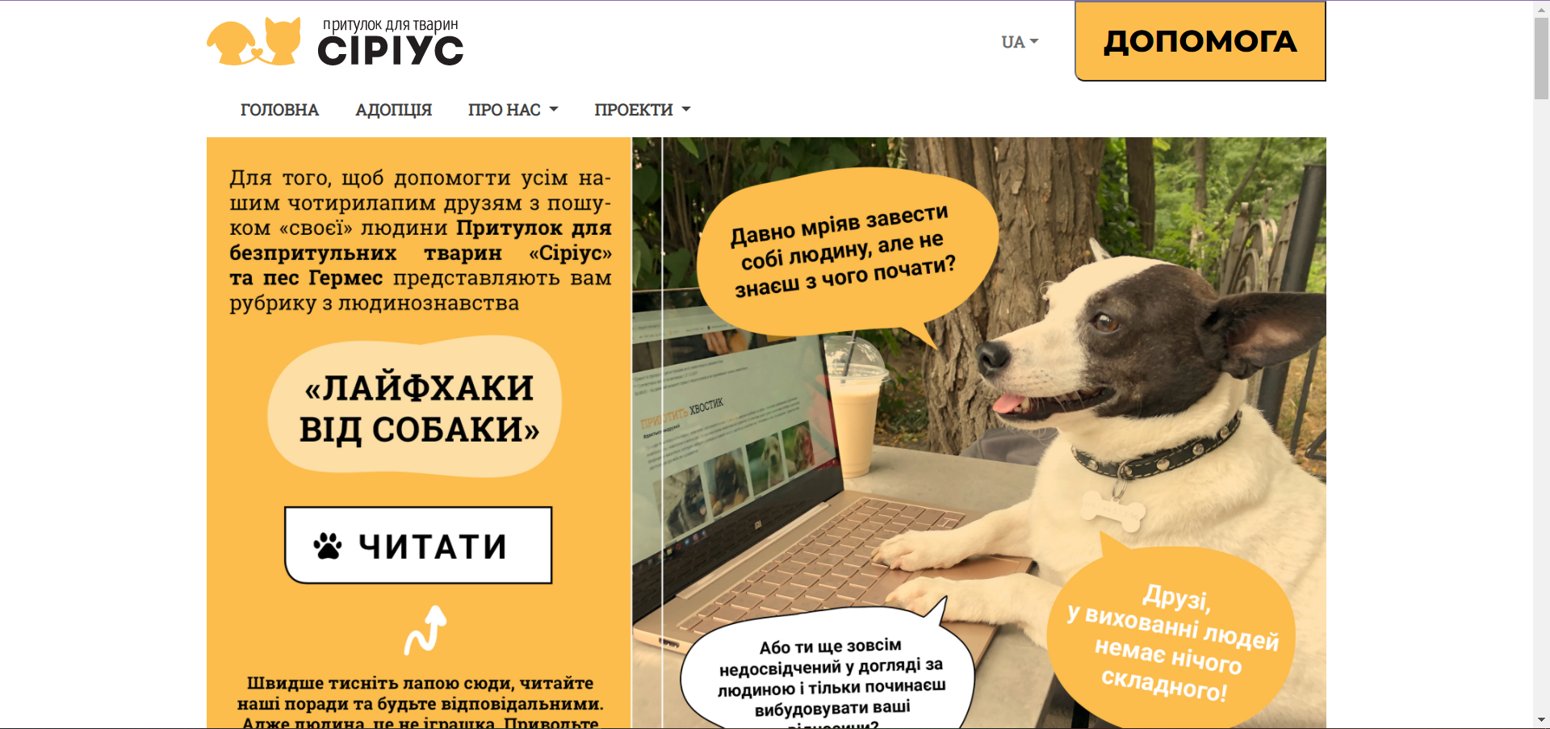

*Рис. 1. Аналог веб-орієнтованої інформаційної системи роботи з безпритульними тваринами «Сіріус».*

Розглянемо також, як виглядають інші сторінки у *«Сіріус»:*

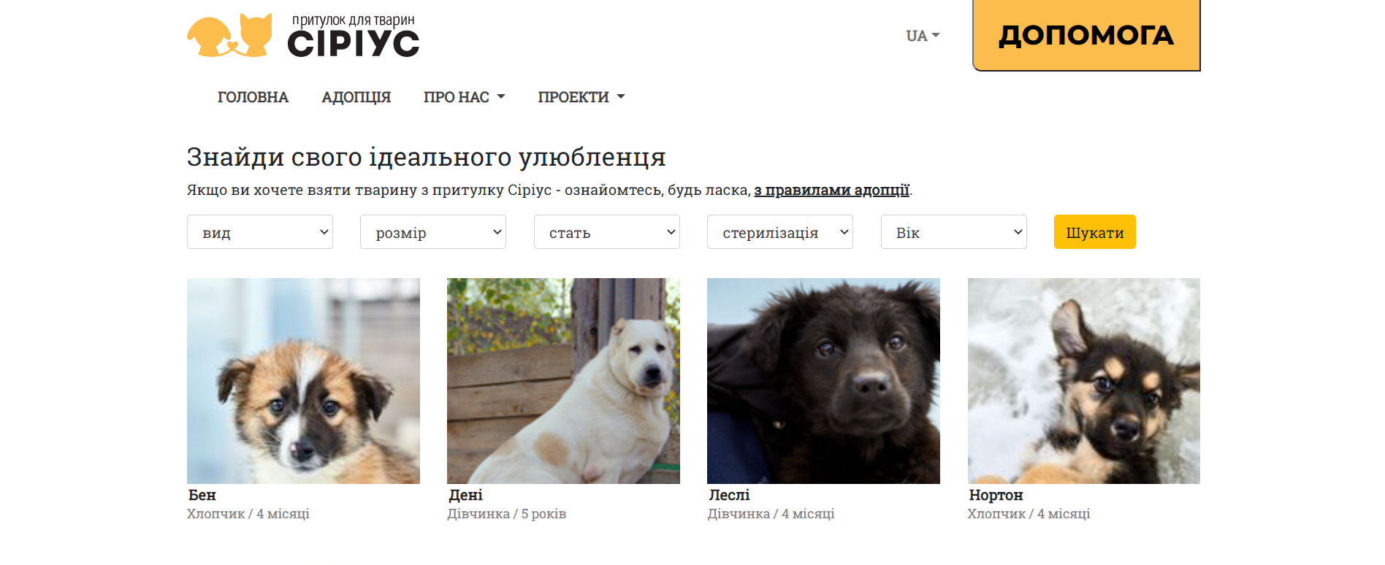

*Рис.2. Відображення тваринок, для того, щоб взяти їх під опіку на веб-сайті «Сіріус»*

«Сіріус» надає користувачам такі можливості:

* Знайти тваринку, яку хочеш взяти під опіку;

Є можливість переглянути їх у вкладці «Адопція», здійснити

пошук, відфільтрувати їх за категоріями (вид, розмір, стать, стирилізація, вік).

* Надати допомогу (у вигляді детальної інструкції) тваринам фінансово.
* Відвідати ресурс “Проекти”, де є можливість переглянути актуальні проекти їх опис та взяти в них участь.
* Переглянути сторінку “Про нас” з детальним описом цілей та мети веб системи.
* Можливість поміняти мови інтерфейсу.

Цей веб-застосунок має кілька переваг:

1. Можливість поміняти мови інтерфейсу;
2. Зрозумілий інтерфейс та наявність інструкцій;
3. Наявність великої кількості інформаційних сторінок, що дають швидко та просто зрозуміти суть веб-ресурса;
4. Наявність пошуку тварин за допомогою фільтру.

Проте також «Сіріус» має й ряд важливих недоліків:

1. Комунікація між модератором та користувачем відбувається безпосередньо та без жодних перевірок, що знижує безпеку тварини;
2. Відсутність реєстрації та сторінку входу;
3. Якщо у користувача виникають певні запитання чи проблеми на сайті, немає можливості швидко отримати допомогу чи консультацію по телефону зі спеціалістом;

У розділі «Контакти» доступна лише можливість комунікації через електронну пошту, що передбачає деякий час очікування.

Наступною розглянемо веб-орієнтовану інформаційну систему для безпритульних тварин «Милосердя». На рисунку 3 можна побачити головну сторінку цієї системи:

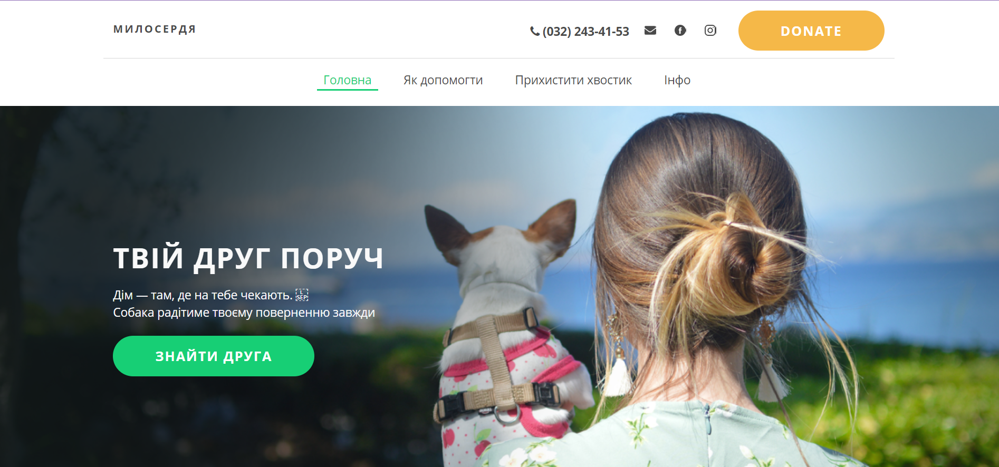

*Рис. 3. Аналог веб-орієнтованої інформаційної системи роботи з безпритульними тваринами «Милосердя».*

Важливою функцією веб-додатку є створення побажання. Вікно, призначене для цього, виглядає наступним чином:

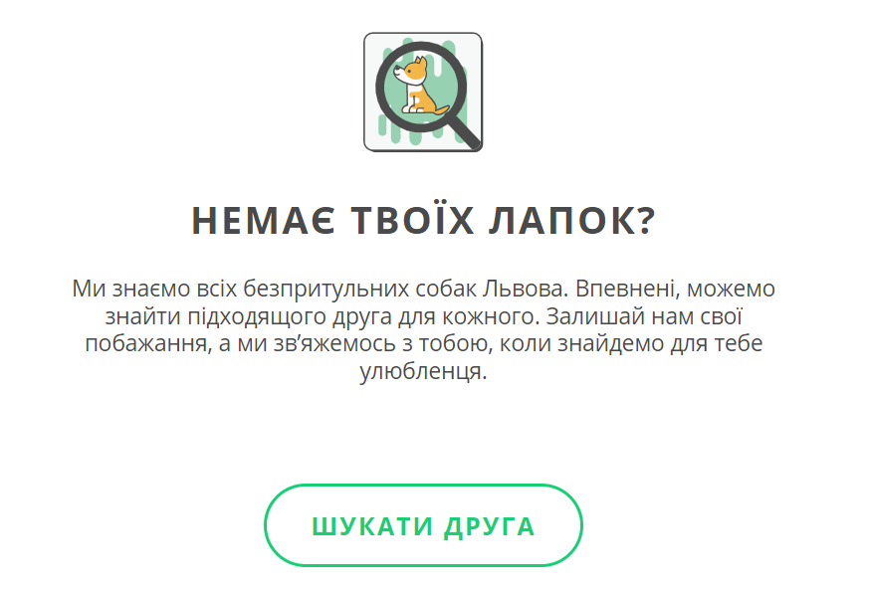

*Рис. 4. Вікно створення побажання у веб-додатку «Милосердя»*

«Милосердя» надає користувачам наступні можливості:

* Створити побажання, вказавши усі необхідні деталі;
* Пошук тваринки за категоріями;
* Дізнатись інформацію про проект та правила адопції;
* Дізнатися контакти служби підтримки;

Є можливість зателефонувати у робочі години, або написати електронного листа.

* Скористатися послугою «Donate»;

Послуга дозволяє здійснити оплату для підтримки хвостатих.

«Милосердя» має такі важливі переваги, як:

* Детальні умови адопції;
* Зрозумілий інтерфейс та наявність інструкцій;
* Привабливий дизайн;
* Можливість для користувача подати запит на пошук улюбленця за побажаннями в майбутньому:

“Милосердя” має ряд недоліків:

* Лише одна доступна мова користування;
* Відсутність пошуку за параметрами;
* Відсутність реєстрації та системи входу.

Також розглянемо веб-застосунок «HappyPaw». Його головна сторінка зображена на рисунку 5:

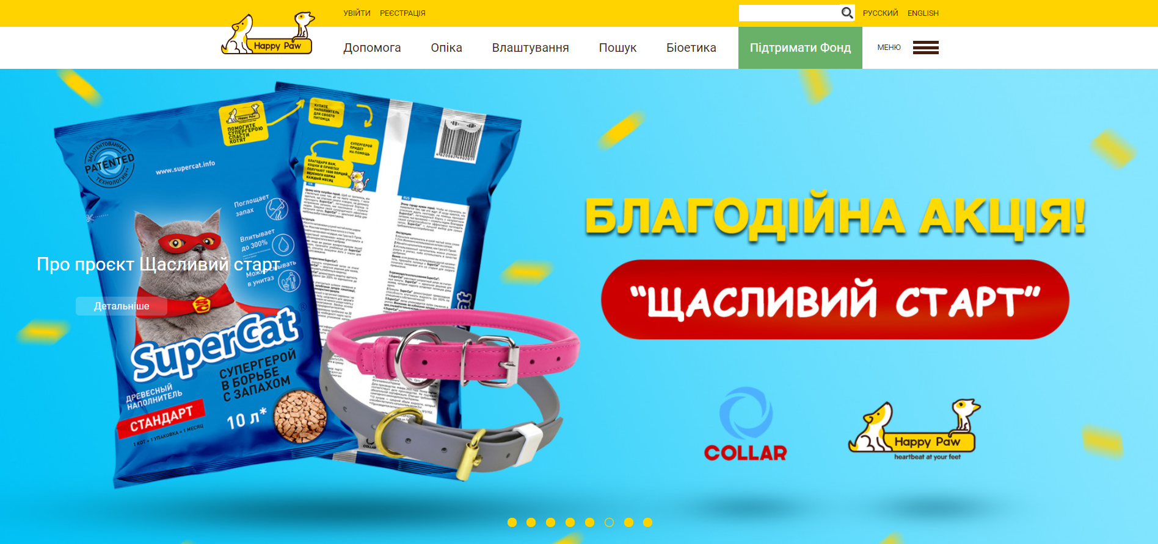

*Рис. 5.Аналог веб-орієнтованої інформаційної системи роботи з безпритульними тваринами «HappyPaw».*

У додатку є можливість переглянути різні послуги для тварин. До прикладу, вікно відображення послуг можна розглянути на рисунку 6:

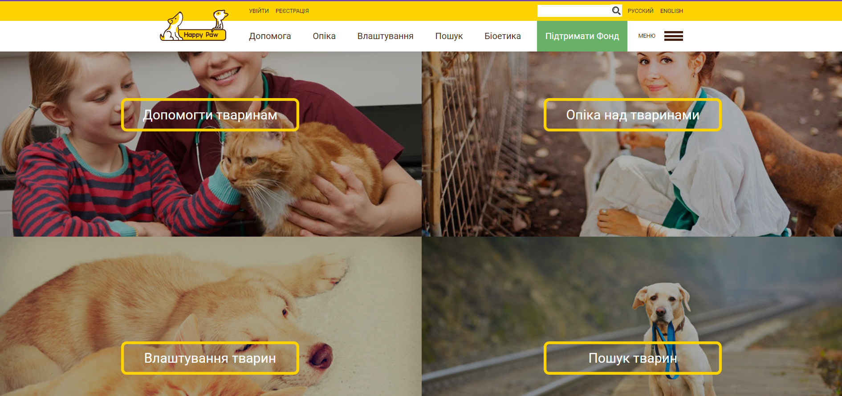

*Рис. 6. Відображення послуг на «HappyPaw»*

Цей веб-додаток надає користувачам наступні можливості:

* Здійснити пошук послуг для тварин за ключовими словами;
* Переглянути деталі послуг;
* Реєстрація та вхід у систему;
* Замовити рекламу на сайті;
* Якщо немає можливості приютити тваринку можна взяти її під опіку;

«HappyPaw» має ряд суттєвих недоліків, що роблять його незручним для користувача:

1. Величезна кількість реклами на сайті, що значно знижує зручність інтерфейсу;
2. Відсутня інформація про користування веб-ресурсом, що погіршує зрозумілість додатку.

## **2.2. Технології, обрані для проектування програмного рішення**

Для того, щоб розуміти структуру інформаційної системи, що створюється, та процеси, що у ній відбуваються, було вирішено розглянути наступні методології проектування:

* IDEF0 – функціональне моделювання;
* IDEF3 – моделювання процесів;
* DFD – діаграма потоків даних;
* UML – мова графічного опису для об’єктного моделювання;
* ERD – модель «сутність-зв’язок».

IDEF0 – це методологія, призначена для моделювання рішень, дій та діяльності організації чи системи. IDEF0 є похідною від усталеної графічної мови структуризованого аналізу та дизайну (SADT).

Моделі IDEF0 допомагають організувати аналіз системи та сприяють ефективному спілкуванню між аналітиком та замовником. IDEF0 корисна для масштабування аналізу, особливо для функціонального аналізу. Як інструмент аналізу, IDEF0 допомагає аналітику визначити, які функції виконуються, що потрібно для виконання цих функцій, що система робить добре чи робить неправильно. Таким чином, моделі IDEF0 часто створюються як одне з перших завдань у процесі розробки системи [1].

IDEF3 – спосіб опису процесів, основною метою якого є забезпечення структурованого методу, використовуючи який, експерт з предметної області може описати стан речей як упорядковану послідовність подій з одночасним описом об'єктів, що мають безпосереднє відношення до процесів.

Технологія IDEF3 добре пристосована для збору даних, що потрібні для проведення структурного аналізу системи. На відміну від більшості технологій моделювання бізнес-процесів, IDEF3 не має жорстких синтаксичних або семантичних обмежень, що роблять незручним опис неповних або нецілісних систем. Крім того, автор моделі (системний аналітик) позбавлений необхідності змішувати свої власні припущення про функціонування системи з експертними твердженнями з метою заповнення прогалин в описі предметної області.

DFD – Так само, як і діаграми IDEFO, діаграми потоків даних моделюють систему як набір дій, з'єднаних один з одним стрілками.

На відміну від стрілок в IDEFO, які ілюструють відношення, стрілки в DFD показують, як об'єкти (включаючи і дані) реально переміщуються від однієї дії до іншої. Це представлення потоку разом зі сховищами даних і зовнішніми сутностями забезпечує відображення в DFD-моделях таких фізичних характеристик системи, як рух об'єктів (потоки даних), зберігання об'єктів (сховища даних), джерела і споживачі об'єктів (зовнішні сутності) [2].

UML – Уніфікована мова моделювання (Unified Modeling Language, UML) - це графічна мова для візуалізації, специфікації, конструювання та документування систем, в яких головна роль належить програмному забезпеченню. За допомогою UML можна розробити детальний план створюваної системи, що містить не тільки її концептуальні елементи, такі як системні функції і бізнес процеси, а й конкретні особливості, наприклад класи, написані будь-якою мовою програмування, схеми баз даних і повторно використовувані програмні компоненти [4].

ERD – Діаграма «сутність-зв’язок» або діаграма ERD - тип графічного представлення взаємозв'язків між сутностями, що використовується в проектуванні інформаційної системи для демонстрації концептуальних моделей даних, що використовуються в системі.

Системи CASE, які підтримують створення цих діаграм, можуть використовувати їх для автоматичного створення баз даних, що відповідають зв'язкам на діаграмі.

Діаграма показує логічні взаємозв'язки між різними сутностями, ці зв'язки мають дві характеристики:

* Необов’язковість - визначає, чи кожна сутність повинна або може відбуватися одночасно з іншою;
* Кратність - визначає, скільки сутностей включено у відносини [3].

З розглянутих технологій для використання у бакалаврській кваліфікаційній роботі було обрано IDEF0 та UML діаграми, а також створення концептуальної моделі, та моделі сховища даних.

## **2.3. Технології, обрані для розробки програмного продукту**

Для зручної та ефективної розробки веб-застосунку було обрано наступні технології та засоби:

* Мова програмування та технології для розробки серверної частини застосунку:

**Java**

На сьогоднішній день Java є однією з найпопулярніших мов програмування у світі. Найчастіше її використовують для розробки Android-додатків та серверних частин веб-орієнтованих систем.

Спочатку Java була розроблена Джеймсом Гослінгом у Sun Microsystems (яку згодом придбала Oracle) і випущена в 1995 році як основний компонент Java-платформи Sun Microsystems. Оригінальні та додаткові реалізації компіляторів Java, віртуальні машини та бібліотеки класів спочатку були випущені Sun під їх власними ліцензіями. Станом на травень 2007 року, як вимагає Процес спільноти Java, Sun ліцензувала більшість своїх технологій Java під загальною публічною ліцензією GNU. Oracle пропонує власну віртуальну машину HotSpot Java, але офіційною все ж є OpenJDK JVM, яка є безкоштовним програмним забезпеченням із відкритим кодом, що використовується більшістю розробників, і є JVM за замовчуванням майже для всіх дистрибутивів Linux.

Java має ряд важливих переваг, що й стали причиною вибору саме цієї мови для реалізації обраної інформаційної системи:

1. Java - це об'єктно-орієнтована мова програмування на основі класів, розроблена з якомога меншою залежністю від реалізації.
2. Це мова програмування загального призначення, розроблена таким чином, що розробники програм можуть писати код один раз, запускати його де завгодно, що означає, що скомпільований код Java може працювати на всіх платформах, що підтримують Java, без необхідності перекомпіляції.
3. Програми Java зазвичай компілюються в байт-код, який може працювати на будь-якій віртуальній машині Java (JVM), незалежно від базової архітектури комп'ютера.
4. Синтаксис Java схожий на C та C ++, але має менше інструментів низького рівня, ніж будь-який з них.
5. Час виконання Java забезпечує динамічні можливості (наприклад, відображення та модифікацію коду виконання), які, як правило, недоступні в традиційних компільованих мовах.
6. Станом на 2019 рік Java була однією з найпопулярніших мов програмування, що використовується GitHub, особливо для веб-додатків клієнт-сервер, з 9 мільйонами розробників [5].

**Spring**

Spring - це вільно поширюваний фреймворк, створений Родом Джонсоном (Rod Johnson) і описаний в його книзі «Expert One-on-One: J2EE Design and Development». Він був створений з метою усунути складнощі розробки корпоративних додатків і зробити можливим використання простих компонентів JavaBean для досягнення всього того, що раніше було можливим тільки з використанням EJB (Enterprise Java Beans). Однак область застосування Spring не обмежується розробкою програмних компонентів, що виконуються на стороні

сервера. Будь-який Java-додаток може використовувати переваги фреймворка в плані простоти, тестованості і слабкої зв'язаності[6].Основні переваги Spring:

1. Spring - це потужний фреймворк, який вирішує багато загальних проблем у Java EE. Він включає підтримку управління бізнес-об'єктами та надання їх послуг компоненту рівня презентації.
2. Це полегшує виконання такої хорошої практики програмування, як програмування з використанням інтерфейсів замість класів. Spring дозволяє розробникам розробляти корпоративні додатки за допомогою програмування моделей POJO та POJI.
3. Він модульний, що дозволяє використовувати лише ті деталі, які вам потрібні. Це дозволяє нам просто вибрати будь-яку його частину ізольовано.
4. Він підтримує як XML, так і конфігурацію на основі анотацій [18].

**Hibernate**

Hibernate - бібліотека мови програмування Java, призначена для вирішення завдань об'єктно-реляційного відображення (ORM), найпопулярніша реалізація специфікації JPA. Поширюється вільно на умовах GNU Lesser General Public License. Hibernate дозволяє скоротити потребу у низкорівневому програмуванні при роботі з реляційними базами даних; може використовуватися як для проектування системи класів і таблиць «з нуля», так і для роботи з уже існуючою базою даних.

Бібліотека в основному вирішує завдання зв'язку класів Java з таблицями бази даних (і типів даних Java з типами даних SQL), також пропонує засоби для автоматичної генерації і оновлення набору таблиць, побудови запитів і обробки отриманих даних і може значно зменшити час розробки, який часто витрачається на ручне написання SQL- і JDBC-коду. Hibernate автоматизує генерацію SQL-запитів і звільняє розробника від ручної обробки результуючого набору даних і перетворення об'єктів, максимально полегшуючи перенесення додатку на будь-які бази даних SQL [7].

Оскільки написання SQL- і JDBC-коду для зв’язування додатку із базою даних є однотипною роботою, що втім вимагає значних затрат часу, Hibernate стає чудовим вирішенням цієї проблеми та дозволяє ефективно використати час розробника.

* Технології для розробки клієнтської частини застосунку

**HTML**

Якщо необхідно структуровано та у зручному для користувача форматі відобразити у браузері інформацію, отриману з сервера, неможливо обійтися без HTML (HyperText Markup Language) – мови гіпертекстової розмітки. HTML дозволяє розробнику «загорнути» потрібну інформацію у теги з певними атрибутами та розташувати її на сторінці у потрібному порядку. HTML-сторінки зв’язуються між собою за допомогою гіперпосилань.

HTML також підтримує різного роду медіаконтент (зображення, відео тощо), який звичайно є необхідним для створення зручного та привабливого для користувача дизайну веб-додатку [21].

**CSS**

Для того, щоб втілити дизайн було обрано таку технологію, як CSS (Cascading Style Sheets), що перекладається з англійської, як «каскадні таблиці стилів». Це формальна мова, що дає можливість відокремити опис зовнішнього вигляду сторінки від html-файлу, що задає її структуру. Великою перевагою CSS є те, що описані у ньому класи можна повторно використовувати скільки завгодно разів. На противагу способу опису стилів за допомогою атрибутів html-тегів, які потрібно описувати щоразу, коли додається новий елемент, використання CSS дає значну економію часу та зусиль. Він має й багато інших переваг:

* Дозволяє вносити зміни швидко і гнучко – достатньо зробити їх у css-файлі і оформлення зміниться усюди;
* Каскадні таблиці стилів легко читати й розуміти іншим розробникам;
* За рахунок кешування при першому відкритті збільшує швидкість завантаження сторінки;
* Дозволяє легко застосовувати до одного документу різні стилі.

**JavaScript**

Для того, щоб досягти необхідного рівня динамічності веб-сторінок (якого не дозволяє досягти використання HTML+CSS) було вирішено використати серверні програми, або як їх ще називають – сценарії. Найкраще для цього підходить мова JavaScript.

4 грудня 1995 р. компанії Netscape і Sun оголосили світові про створення мови JavaScript 1.0, яка спочатку називалася LiveScript. Ця мова, на відміну від її серверних попередників, могла інтерпретуватися браузерами Netscape Navigator 2. Маючи інтерпретовану природу, JavaScript стала доповненням мови Java і дозволила Web-розробникам створювати і розгортати додатки як в корпоративних мережах, так і в Internet. Мова JavaScript надала Web-розробникам можливості справжньої програми, а не простого форматування даних, як це було у випадку з НТМL [8].

JavaScript має ряд наступних важливих переваг:

1. Незалежність від платформи;
2. Гнучкість клієнтської та серверної частини мови;
3. Нескладний синтаксис;
4. Об’єктно-орієнтованість;

**JSP (Java Server Page)**

Java Server Pages є технологією, яка дозволяє створювати динамічні веб-сторінки. Спочатку JSP (разом із сервлетами) на зорі розвитку Java EE були домінуючим підходом до веб-розробки мовою Java. І хоча в даний час вони поступилися своїм місцем іншої технології - JSF, проте JSP продовжують широко використовуватися.

По суті Java Server Page або JSP є html-кодом з вкрапленнями коду Java. Водночас станиці jsp – це не стандартні html-сторінки. Коли приходить запит до певної сторінки JSP, сервер обробляє її, генерує з неї код html і відправляє його клієнту. В результаті користувач після звернення до сторінки JSP бачить у своєму браузері звичайну html-сторінку.

Як і звичайні статичні веб-сторінки, файли JSP необхідно розміщувати на веб-сервері, якого звичайні користувачі можуть звертатися за протоколом http, наприклад, набираючи в адресному рядку браузера потрібну адресу. Однак, щоб сервер міг обробляти файли JSP, він повинен використовувати двигун JSP (JSP engine), який також називають JSP-контейнером. Є безліч двигунів JSP, і всі вони реалізують ту саму специфікацію і в цілому працюють однаково. Однак, якщо ви перенесете код з одного веб-сервера на інший, можуть знадобитися невеликі зміни.

* Середовище програмування

**IntelliJ Idea**

Для виконання цього проекту було обрано платформу IntelliJ Idea. IntelliJ - це інтегроване середовище розробки від JetBrains, створене для різних мов програмування, таких як Java, Python, Scala, PHP та інші. Найрозумніше та найсприятливіше середовище для розробки Java. Підтримуючи всі новітні технології та платформи, IntelliJ IDEA також пропонує високопродуктивний та зручний інструмент для створення комерційних, мобільних та веб-додатків. IntelliJ IDEA - це широкий спектр передових інтегрованих засобів розробки, включаючи інтелектуальний редактор ресурсів із вбудованими засобами автоматизації, вдосконалені інструменти рефакторингу коду, інтегровану підтримку таких технологій, як J2EE, механізми інтеграції з середовищем тестування Ant / Junit.

Унікальні особливості JetBrains IntelliJ IDEA дозволяють розробникам вийти на новий рівень продуктивності та уникнути багатьох рутинних процесів, виявити та усунути помилки своєчасно та покращити якість коду [10].

* Система управління базою даних та інструмент для візуального проектування бази даних

**MySQL**

MySQL - це вільно поширювана СУБД, розроблена компанією MySQL AB. MySQL має клієнт-серверну архітектуру: до сервера MySQL можуть звертатися різні клієнтські програми, в тому числі з віддалених комп'ютерів.

Розглянемо її основні переваги:

1. MySQL - кросплатформенна система. Її можна використовувати практично у всіх сучасних операційних системах, в тому числі Windows, Linux, Mac OS, Solaris, HP-UX та ін.;
2. MySQL має безліч програмних інтерфейсів (API), завдяки яким до бази даних MySQL можуть підключатися додатки, створені за допомогою C / C ++, Eiffel, Java, Perl, PHP, Python, Tcl, ODBC, NET і Visual Studio;
3. MySQL має чудові технічні характеристики: багатопоточність, розрахована на доступ багатьох користувачів, швидкодія, масштабованість (компанія-розробник приводить приклад MySQL-сервера, який працює з 60 тис. таблиць, що містять приблизно 5 млрд рядків);
4. MySQL має розвинену систему безпеки і розмежування доступу на основі системи привілеїв.[11]

# **РОЗДІЛ 3. СИСТЕМНИЙ АНАЛІЗ** **(5-7)**

Системний аналіз – це процес вивчення певної системи або підприємства з метою виявлення її мети та цілей, а також створення систем та процедур, які дозволять їх ефективно досягти". З іншого боку, можна розглядати системний аналіз як певний метод вирішення проблем, що розбиває систему на складові частини з метою вивчення того, яким чином ці складові частини працюють та взаємодіють для досягнення своєї мети.

Область системного аналізу тісно пов’язана з аналізом вимог або дослідженням операцій. Це також "чітке офіційне розслідування, яке проводиться для того, щоб допомогти особі, що приймає рішення, визначити кращий курс дій та прийняти краще рішення, ніж вони могли б потенційно прийняти".

Загалом, терміни аналіз та синтез походять від грецької мови, що перекладається як "розібрати" та "скласти", відповідно. Ці терміни використовуються в багатьох наукових дисциплінах, від математики та логіки до економіки та психології, для позначення подібних процедур розслідування. Аналіз визначається як "дія, за допомогою якої ми розбиваємо інтелектуальне або суттєве ціле на частини", тоді як синтез означає "дію, за допомогою якої ми об'єднуємо окремі елементи або компоненти, щоб утворити цілісне ціле" [12]. Дослідники системного аналізу застосовують метод до досліджуваних систем, формуючи загальну картину.

Системний аналіз використовується в кожній галузі, де щось розробляється чи створюється. Аналіз може також являти собою ряд компонентів, які виконують органічні функції разом. Прикладом цього є системна інженерія. Системна інженерія - це міждисциплінарна галузь інженерії, яка фокусується на тому, як слід проектувати та управляти складними інженерними проектами.

Таким чином можна підсумувати, що системний аналіз – це науковий метод пізнання, що також є невід’ємним етапом створення будь-якої системи. Він дає змогу на ранньому етапі розробки встановити структурні зв’язки та зрозуміти залежності між елементами системи. Цей етап необхідний для здійснення прогнозування та прийняття важливих рішень щодо вибору технологій, методів та засобів, що будуть застосовуватись протягом всього процесу створення розроблюваної системи.

## **3.1. Побудова дерева проблем**

Одним із ключових інструментів системного аналізу є побудова дерева проблем. Воно призначене для полегшення процесу формування завдань, виконання яких необхідне для створення системи, та пошуку шляхів їх розв’язання. Дерево дозволяє визначити весь спектр пов’язаних причин і наслідків проблеми, майже повністю виключаючи вплив зовнішніх суб’єктивних факторів.

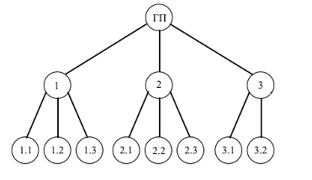

*Рис. 7. Дерево проблем.*

На рисунку 7 зображено дерево проблем для розроблюваної системи. Номери пунктів відповідають наступним проблемам:

ГП – головна проблема:

Створення веб-орієнтованої інформаційної системи для надання послуг утримання та догляду за домашніми тваринами.

Перша гілка дерева проблем:

1.1. Призначення та ціль системи, яка надалі стане вершиною дерева цілей:

Призначення системи – надати можливість користувачам, що добре ставляться до домашніх тварин, запропонувати свої оплачувані послуги перетримки та догляду за ними, а також надати можливість користувачам, що не мають де залишити своїх улюбленців на певний час, знайти людей, що зможуть безпечно вирішити їх проблему.

1.2. Умови, в яких буде діяти новостворена система:

Система буде діяти в умовах конкуренції з іншими системами, що надають схожі послуги. Це означає, що при створенні системи необхідно врахувати усі переваги та недоліки аналогів та правильно визначити функції системи таким чином, щоб система вийшла зручнішою та більш привабливою для потенційних користувачів, поєднувала у собі всі необхідні можливості, але одночасно й не була надто завантажена непотрібними функціями.

Також у перспективі до системи буде надходити велика кількість інформації, що повинна ефективно зберігатись та швидко оброблятись.

1.3. Існуючі та перспективні способи досягнення цілей у виявлених умовах функціонування системи.

Зважаючи на конкуренцію між подібними системами, свою систему потрібно зробити такою, аби містила мінімальну кількість недоліків інших систем. Вона повинна бути зручною у використанні, із зрозумілим інтерфейсом та мати певні особливості, що вирізняють її з-поміж інших. Для того, щоб досягнути цих цілей необхідно приділити багато уваги дизайну та структурі front-end частини додатку.

Для того, щоб вирішити проблему із швидкою обробкою даних потрібно ефективно спроектувати базу даних та архітектуру серверної частини веб-аплікації.

Друга гілка дерева проблем:

2.1. Функції системи:

Для того, щоб система була повноцінною та корисною необхідно реалізувати такий набір основних функцій:

* Реєстрація;
* Вхід у систему;
* Перегляд історії замовлень;
* Перегляд сторінки виконавця;
* Пошук виконавця замовлення ;
* Створення замовлення;
* Підтвердження виконання замовлення;
* Відгук про виконавця;
* Відображення даних для зв’язку між модератором, замовником та виконавцем;
* Додання інформації про себе та вказання можливих дат виконання замовлення;
* Прийняття замовлення до виконання;
* Відхилення замовлення;
* Надіслати запит на підтвердження стану тварини;
* Надіслати відповідь на запит;
* Підтвердити відповідь на запит;
* Призначити ціну виконання послуг.

2.2. Структура системи:

Правильний вибір структури системи є необхідним для швидкої роботи розроблюваної системи та для зручності програміста при внесенні будь-яких подальших змін. При використанні мови програмування Java та Spring-фреймворку найбільш оптимальною є побудова багаторівневої архітектури серверної частини додатку. Для цього необхідно реалізувати такі шари структури програми, як прикладний, сервісний, шар бізнес-логіки та шар доступу до даних.

2.3. Механізм функціонування системи:

Механізм функціонування системи повинен бути таким: користувач взаємодіє з інтерфейсом системи, що підтримується клієнтською частиною додатку. Клієнтська частина в свою чергу передає запити та пакети даних на сервер. Серверна частина обробляє отримані дані та повертає відповідь клієнту, тоді користувачу. Таким чином буде реалізована клієнт-сервер комунікація. Обслуговування багатьох користувачів дозволяє численні підключення та одночасну обробку великої кількості запитів.

Третя гілка дерева проблем:

3.1. Характеристика способу організації розробки системи:

Для того, щоб процес створення системи проходив злагоджено, успішно та вчасно необхідно правильно організувати розробку. Варто розглянути можливість використання методологій розробки ПЗ (Scrum, Kanban тощо). Потрібно також розділити роботу на чітко визначені етапи, встановити часові межі виконання кожного з них, створити детальний план робіт. Чітке планування та дотримання схеми робіт дає змогу значно зменшити ймовірність запізнень у розробці та виникнення помилок на етапі реалізації.

3.2. Організація функціонування системи:

Двома основними підсистемами головної системи є клієнтська та серверна частина. Їх взаємодія повинна відбуватись наступним чином: обидві підсистеми розгортаються на різних серверах та обмінюються повідомленнями та даними за допомогою HTTP-протоколу. Клієнтська частина надсилає запит із даними до серверної. Серверна у свою чергу обробляє отриманий запит та дані й повертає відповідь клієнтській із статус-кодом та потрібними даними. Клієнтська частина організовує дані та відображає їх у зручному для користувача вигляді.

## **3.2. Побудова дерева цілей**

Ще одним важливим інструментом системного аналізу та наступним кроком після створення дерева проблем є побудова дерева цілей. Чітке розуміння цілей системи дає можливість бачити її загальну картину та знати, які кроки (підцілі) потрібно виконати, щоб досягти головної цілі.

Дерево цілей системи відображає рівневий розподіл цілей на підцілі. В основі лежить головна ціль, що розгалужується на підцілі першого рівня. Далі в свою чергу кожна з підцілей першого рівня знову розгалужується на підцілі другого рівня. Процес розгалуження повторюється поки не буде досягнуто атомарності цілей.

Основним принципом є те, що цілі нижчого рівня необхідні для виконання цілей вищого рівня. Таким чином досягнення всіх підцілей автоматично приведе до досягнення цілі, від якої починається розгалуження.

Дерево цілей для розроблюваної системи зображено на наступному рисунку:

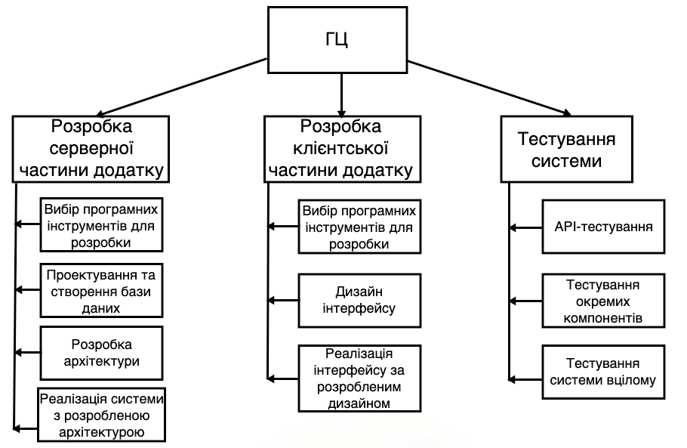

*Рис. 8. Дерево цілей.*

Вершиною дерева цілей є головна ціль: створити систему, що надасть можливість користувачам, що добре ставляться до домашніх тварин, запропонувати свої оплачувані послуги перетримки та догляду за ними, а також надасть можливість користувачам, що не мають де залишити своїх улюбленців на певний час, знайти людей, що зможуть безпечно вирішити їх проблему.

З дерева цілей ми бачимо, що для досягнення головної цілі, потрібно спочатку виконати три підцілі.

Перша ціль – це розробка серверної частини веб-додатку. Цю ціль також, можна розбити на декілька підцілей:

* Вибір інструментів для розробки (середовище програмування, засоби для тестування, систему контролю версій тощо);
* Проектування та створення бази даних, що дозволить ефективно зберігати велику кількість необхідних даних;
* Розробка архітектури системи;
* Безпосередньо реалізація системи за розробленою архітектурою.

Друга ціль – це розробка стильного, простого та зручного в користуванні графічного інтерфейсу. Її можна розділити на такі підцілі:

* Вибір інструментів для розробки;
* Створення дизайну інтерфейсу;
* Реалізація інтерфейсу за розробленим дизайном.

Третя ціль – це проведення тестування системи. Тестування необхідно проводити як протягом розробки (тестування окремих компонентів), так і тоді, коли розробка вже завершена. Це необхідно й дуже важливо для того, щоб система була стабільною та мала якомога менше помилок. Її можна розділити на наступні підцілі:

* АРІ-тестування (може проводитись на етапі розробки серверної частини, коли front-end частини ще немає);
* Тестування окремих компонентів (end to end тестування);
* Тестування повної системи (коли етап розробки уже завершено).

## **3.3. Опис технологій та засобів, обраних для розробки продукту**

Для розробки back-end частини системи було обрано мову програмування Java. Це одна з ООП мов, що робить її простою для розуміння та зручною у використанні. Також Java є кросплатформенною мовою, що дає можливість розгортати веб-застосунок на будь-якій операційній системі. Для створення веб-додатків чудово підходить Spring – потужний рівневий фреймворк для розробки Java-додатків. Як і у більшості випадків при розробці додатку за допомогою Spring-фреймворку, було прийнято рішення створити багаторівневу архітектуру. В даний час в розробці ПЗ досить часто застосовується багаторівнева архітектура або багатошарова архітектура (n-tier architecture), в рамках якої компоненти проекту поділяються на рівні (або шари).

Шарів можна виділити 4:

* Прикладний шар, з яким взаємодіє користувач або клієнтський сервіс. Реалізацією прикладного шару може бути, наприклад, графічний користувальницький інтерфейс або веб-сторінка.
* Сервісний шар, який реалізує взаємодію між шарами прикладним і бізнес-логіки. Прикладами реалізацій сервісного шару є контролери, веб-сервіси та слухачі черг повідомлень.
* Шар бізнес-логіки, в якому реалізується основна логіка проекту. Компоненти, що реалізують бізнес-логіку, обробляють запити, що надходять від компонентів сервісного шару, а так само використовують компоненти шару доступу до даних для звернення до джерел даних.
* Шар доступу до даних - набір компонентів для доступу до збережених даних. Як джерела даних можуть виступати різного роду бази даних, SOAP і REST-сервіси, файли на файловії системі і т.д.

В якості СУБД було обрано MySQL – потужну кросплатформенну систему, що також має клієнт-серверну архітектуру. Це означає, що до сервера MySQL можуть звертатися різні клієнтські програми, в тому числі з віддалених комп'ютерів, що чудово підходить для розроблюваної системи.

Для зв’язування Java-класів із таблицями бази даних було обрано Hibernate - бібліотеку мови програмування Java, призначену для вирішення завдань об'єктно-реляційного відображення (ORM), що дозволяє скоротити потребу у низкорівневому програмуванні при роботі з реляційними базами даних, а отже значною мірою скоротити час розробки.

Для розробки клієнтської частини найкраще підходить мова програмування JavaScript та JSP, HTML та CSS. Даний проект буде реалізований за допомогою інтегрованого середовища розробки IntelliJ IDEA та інструменту для візуального проектування баз даних MySQL Workbench.

Клієнтська та серверна частина розгортатимуться на різних серверах та обмінюватимуться повідомленнями та даними за допомогою HTTP-протоколу. Користувач взаємодіє із front-end частиною за допомогою браузера. Клієнтська частина надсилає запити із даними до серверної. Серверна у свою чергу обробляє отриманий запит та дані й повертає відповідь клієнтській із статус-кодом та потрібними даними. Клієнтська частина організовує дані та відображає їх у зручному для користувача вигляді.

# **РОЗДІЛ 4. РОЗРОБКА ТА ВІДОБРАЖЕННЯ АЛГОРИТМІВ РОБОТИ КОМПОНЕНТІВ ТА СИСТЕМ (8-10)**

## **4.1. Концептуальна модель системи**

Концептуальна модель розроблюваної веб-орієнтованої інформаційної системи для роботи з безпритульними тваринами “TakeCareOfUs” зображена на Рис. 9:

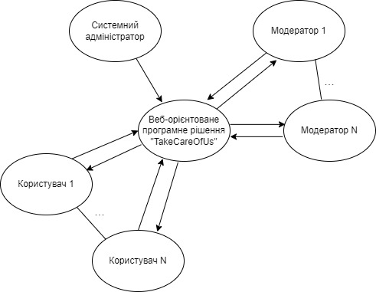

*Рис. 9. Концептуальна модель веб-сайту “* TakeCareOfUs*”.*

На наведеній вище моделі ми бачимо, що у ролі користувачів системи “TakeCareOfUs ” постають Користувачі – люди, що шукають улюбленця, для того щоб взяти його під опіку, Модератори – працівники, що підтримують та контролююсь процес взяття під опіку. Завданням Системного адміністратора є підтримувати систему. Він має доступ до бази даних, а отже можливість створювати особисті кабінети для модераторів, виправляти помилки при їх виникненні тощо.

## **Проектування UML-моделі системи**

Діаграма випадків використання UML - це основна форма системних / програмних вимог до нової програми, що тільки починає розроблятися. У випадках використання вказується очікувана поведінка, а не точний спосіб її здійснення. Ключова концепція моделювання випадків використання полягає в тому, що це допомагає нам розробити систему з точки зору кінцевого користувача. Це ефективний прийом для комунікації поведінки системи з точки зору користувача шляхом вказівки всієї видимої зовні системи поведінки. [13]

Для системи “TakeCareOfUs”, що розробляється у даній бакалаврській роботі, було створено 3 діаграми прецедентів. Кожна з них відображає випадки використання для відповідного користувача. На Рис. 10 зображено use case діаграму для користувача. На ній описані прецеденти та зв’язки між ними для набору таких очікуваних функцій, як реєстрація та вхід у систему, можливість редагувати дані про себе, перегляд приютів, перегляд відгуків, пошук улюбленця, створення запиту на опіку, здійснення оплати, можливість підтвердити завершення запиту, можливість залишити відгук, можливість переглянути дані для зв’язку із користувачем та модератором.

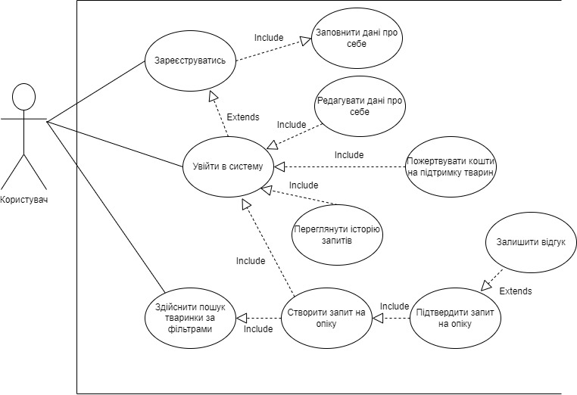

*Рис. 10. Діаграма прецедентів для користувача Замовник.*

Діаграма, що зображена на Рис. 12, описує прецеденти для користувача Модератор. Нижче наведені функції системи, на основі яких виділялися випадки використання для цієї діаграми: вхід у систему, можливість переглядати профілі виконавців та замовників, можливість надіслати запит на підтвердження стану тварини, можливість підтвердити відповідь на запит від виконавця, можливість переглянути дані для зв’язку із замовником та модератором.

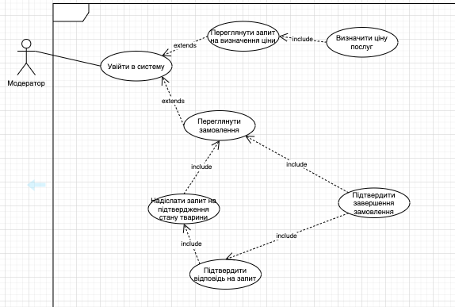

Рис. 12. *Діаграма прецедентів для користувача Модератор.*

Зображені діаграми ілюструють уявлення кінцевого користувача про розроблювану систему та допомагають зрозуміти, які саме функції вона виконуватиме і яким чином ці функції між собою пов’язані.

## **4.3. Визначення бізнес-процесів**

Бізнес-процес системи – це набір пов’язаних між собою дій і функцій, які необхідні для виробництва певного результату, що має цінність для зовнішнього або внутрішнього споживача.

Для того, щоб описати бізнес-процеси розроблюваної інформаційної системи чудово підходить IDEF0 – методологія функціонального моделювання, графічна нотація, що призначена для цього. [14]

Контекстна діаграма IDEF0 є вершиною структури діаграм і являє собою найбільш загальний опис системи і її взаємодії із зовнішнім середовищем. Така діаграма зображена на Рис. 13 та показує, які саме дані отримує система “TakeCareOfUs” від користувачів та що вони отримують на виході після роботи з програмою.

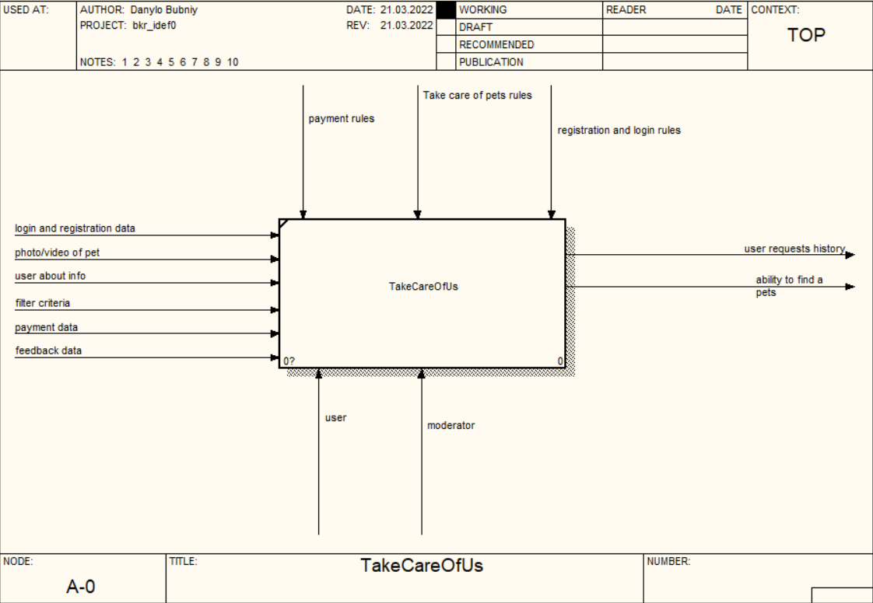

Рис. 13. *Контекстна діаграма інформаційної системи.*

Далі систему “TakeCareOfUs” можна поділити на 4 основних складові. Такий поділ є декомпозицією системи першого рівня та зображений на Рис.14.

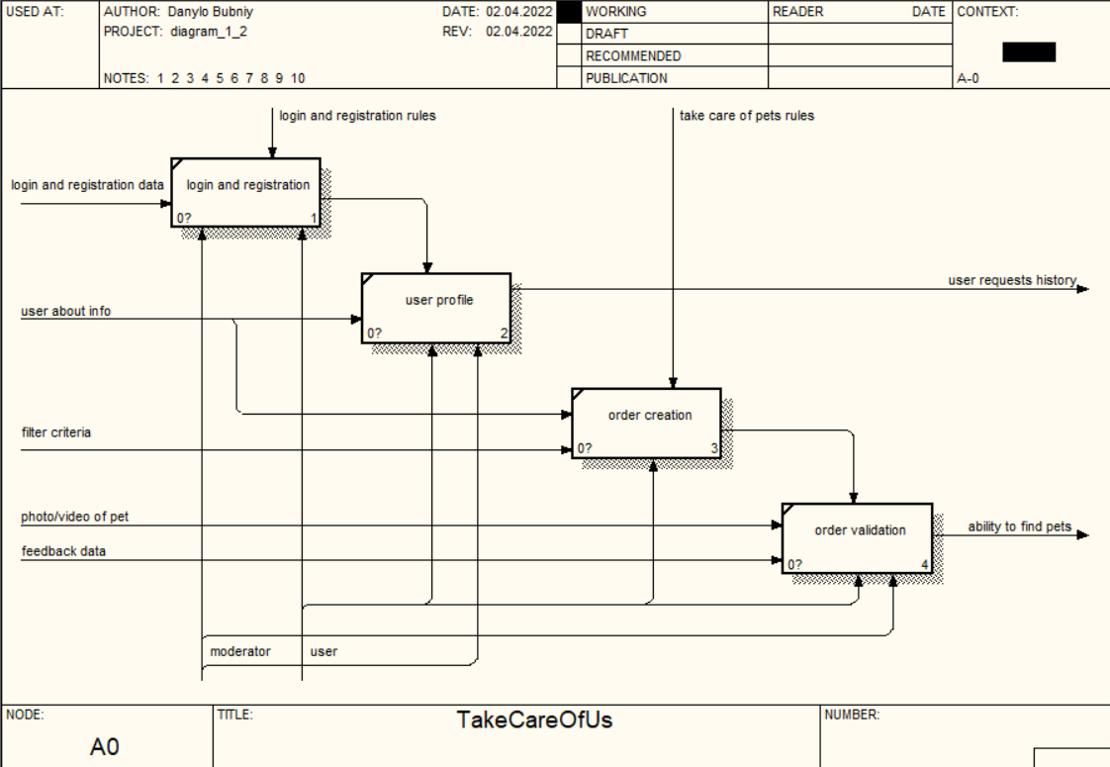

Рис. 14. *Діаграма декомпозиції 1 рівня.*

З цієї діаграми бачимо, що система передбачає такі основні процеси, як реєстрація та вхід до особистого кабінету, створення замовлення та перевірка виконання замовлення і його завершення. Дві останні складові є нетривіальними та потребують деталізації. Діаграму декомпозиції другого рівня процесу створення замовлення зображено на Рис. 15.

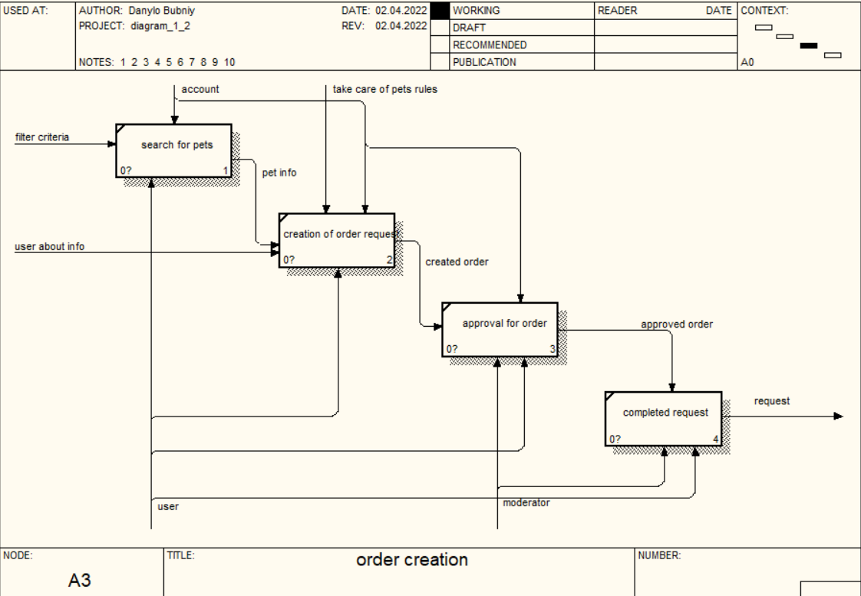

Рис. 15. *Діаграма декомпозиції 2 рівня для бізнес-процесу «Створення замовлення».*

З цієї діаграми бачимо, що для того, щоб отримати створене замовлення, користувач спочатку за допомогою фільтрів здійснює пошук тварин, що та створює запит на опіку. Модератор зі свого боку підтверджує, що запит коректний. У випадку, якщо ці кроки пройдено, користувач потрібне підтвердити запит тоді воно вважатиметься створеним.

Діаграму декомпозиції другого рівня процесу перевірки виконання замовлення зображено на Рис. 16.

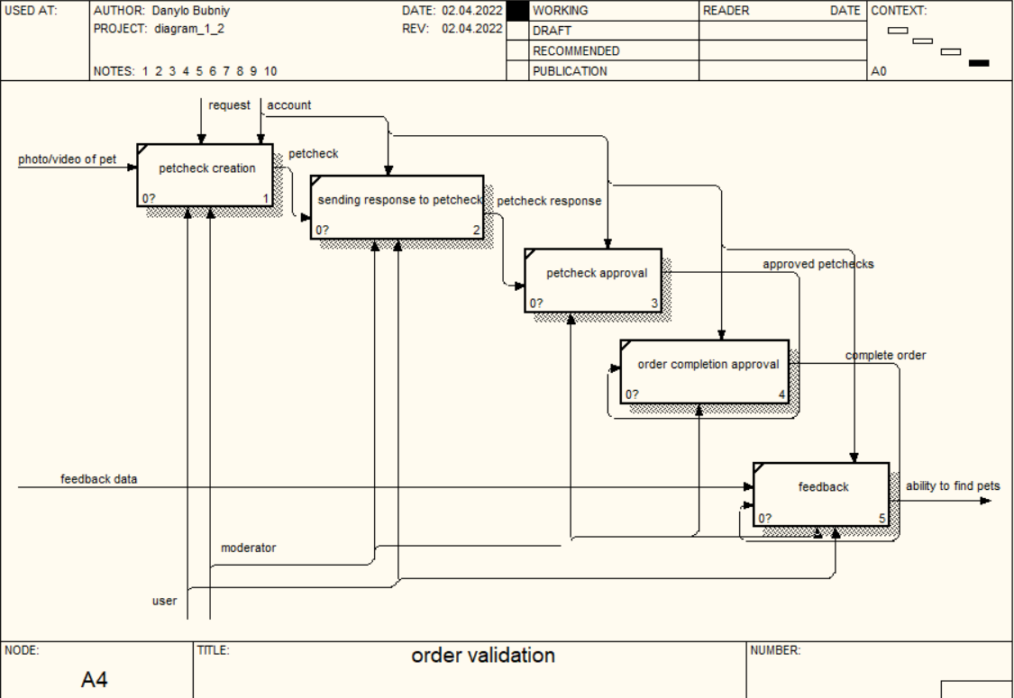

Рис. 16. *Діаграма декомпозиції 2 рівня для бізнес-процесу «Перевірка виконання замовлення».*

На діаграмі видно, що перевірка виконання замовлення поділена на 5 основних складових: створення запиту на перевірку стану тварини модератором, відповідь виконавця на запит у вигляді фото- чи відеопідтвердження, підтвердження відповіді модератором, підтвердження виконання замовлення після його завершення модератором, написання відгуку користувачем та модератором.

(тут можна буде додати діаграму класів системи коли вона буде чи ще діаграму станів системи подивитесь що у вас буде по об’єму в наступному розділі)

# **РОЗДІЛ 5. РОЗРОБКА ПРОГРАМНОГО РІШЕННЯ (10-15)**

## **5.1. Загальна структура програмного продукту.**

Мова програмування Java, що була обрана для розробки програмного продукту є об’єктно-орієнтованою, отже увесь основний функціонал та концепцію системи можна описати за допомогою класів. Класи, їх поля та зв’язки між ними найкращим чином описує та наочно зображає ще одна UML-діаграма – діаграма класів [16]. Саме така діаграма для розроблюваної системи зображена на рис. 18:

Рис. 18. *Діаграма класів для сутностей системи “TakeCareOfUs”.*

На поданій вище діаграмі описані класи, що відображають сутності сховища даних, а також їхні властивості (детальніший опис яких подано у попередньому розділі поруч зі схемою сховища даних). Також зображена діаграма класів містить багато класів, що не описують основні сутності системи, проте є допоміжними для реалізації деякого функціоналу:

Архітектура серверної частини системи побудована за шаблоном проектування MVC. Model-View-Controller (MVC) - це архітектурний шаблон, який розділяє додаток на три основні логічні компоненти: модель, вигляд та контролер. Кожен із цих компонентів створений для обробки конкретних аспектів розробки програми. MVC - одна з найбільш часто використовуваних галузевих стандартів веб-розробки для створення масштабованих та розширюваних проектів [17].

Для імплементації цього шаблону було застосовано Spring MVC, що передбачає поділ архітектури на відповідні шари. У веб-додатку Spring MVC три рівні архітектури будуть проявлятися наступним чином:

* Класи-контролери як рівень презентації. Цей шар якомога тонший і обмежується механікою операцій MVC, наприклад, отримання та перевірка входів, маніпулювання об’єктом моделі, повернення відповідного об’єкта MovedAndView тощо. Класи контролерів розміщуються в окремому пакеті.
* Класи-сервіси як рівень бізнес-логіки. Розрахунки, перетворення даних, процеси даних та перевірка перехресних записів (бізнес-правила) проводяться на цьому рівні. Вони викликаються класами контролерів і можуть викликати класи-сховища або інші служби. Для імплементації цього шару для кожного класу з наведеної на рис. 18 діаграми був створений відповідний клас-сервіс, що реалізовував необхідний для сутності функціонал.
* Класи-сховища, або класи-репозиторії як рівень доступу до даних. Відповідальність цього рівня обмежена операціями створення, отримання, оновлення та видалення (CRUD) над джерелом даних, яке є реляційною базою даних. Для імплементації цього рівня за допомогою Spring Data було створено класи-репозиторії для кожної з сутностей для отримання даних із БД [20].

## **5.2. Розробка та опис інтерфейсу користувача.**

# **РОЗДІЛ 6. ЕКСПЕРИМЕНТАЛЬНА ЧАСТИНА (10-12)**

## **Інструкція з використання для замовника**

# **РОЗДІЛ 7. ЕКОНОМІЧНА ЧАСТИНА**

## **7.1. Економічна характеристика програмного продукту**

Метою бакалаврської роботи є розробити програмне рішення - інформаційної веб-орієнтованої системи для роботи з безпритульними тваринами. У повсякденному житті ми - люди щодня стикаємось з жорстокістю та байдужістю до тварин, що зазвичай приводить до більш трагічних наслідків. Зазвичай найбільша увага приділяється створенню та застосуванню різноманітних інформаційних систем для полегшення вирішення проблем більш глобальних. Проте тим часом дуже часто усі ми не звертаємо уваги на інші значущі проблеми. У сучасному світі дуже багато людей живуть зі своїми улюбленцями, що стають їм справжніми друзями та членами сімей, проте не кожен улюбленець має сім’ю чи друга, який взяв би під опіку. У той же час швидкий ритм життя та різні професії часто вимагають покидати дім на тривалий період часу, залишаючи улюбленців на самоті з жорстоким світом без їжі та тепла. А також існує безліч випадків, коли люди беруть улюбленців з прихистка і невдовзі не можуть забезпечити тваринку і відправляють її на вулицю. Саме тому ця проблема є дуже актуальною на сьогоднішній день.З іншого ж боку, система пропонує користувачам, що мають можливість доглянути за чиїмсь улюбленцем певний час, знайти підробіток та вирішити частину фінансових незручностей.

В умовах сьогодення така проблема є безумовно актуальною, адже як йдеться у щорічному звіті Голови Верховної Ради України, на тлі епідемії коронавірусу в Україні з 8,5% до 9,9% зріс рівень безробіття, а також відбулось падіння реальних доходів українців. Чисельність безробітного населення становила 1,6 млн. осіб. Зокрема, 17% робочої сили на піку карантину перебували у стані прихованого безробіття – зайнятість цих людей була зменшена або вони перебували в неоплачуваній відпустці. [23]

Розроблений проект також має широкі можливості для розвитку та збільшення прибутків шляхом розширення функціоналу відповідно до запиту користувачів на основі аналізу використання системи та відгуків, а також встановлення співпраці із ветеринарними клініками, брендами товарів для домашніх тварин, розміщення відповідних до тематики сайту рекламних пропозицій тощо.

## **7.2. Інформаційне забезпечення та формування гіпотези щодо потреби розроблення програмного продукту**

Сучасний світ неможливо уявити без програмного забезпечення (ПЗ). Розробка ПЗ перетворилась на окрему галузь, що займає чільне місцеу світовій економіці. Сьогодні Україна не залишається осторонь глобальних процесів. Наша держава одна з найкращих для розміщення замовлень у сфері аутсорсингу бізнес-процесів та IT, що підтверджує 24 місце у рейтингу привабливості. Слід зауважити, що такі досягнення завдячують багато в чому тому, що ринок є абсолютно новим. Ринок ПЗ – яскравий приклад нової економіки знань, який може стати локомотивом для переходу України до постіндустріальної економіки.[24]. Це робить проєкти у сфері розробки ПЗ дуже вигідними та перспективними.

Хоча веб-сайти, що пропонують допомогу у пошуку роботи є достатньо поширеними, не так багато з них мають спеціалізацію у сфері догляду за домашніми улюбленцями. Під час огляду наявних програмних продуктів зі схожим функціоналом, було обрано 3 системи, що набули відносної популярності серед користувачів:

* Сіріус – найбільший притулок в Україні, та в нього є свій веб-сайт, який дозволє знайти собі улюбленця та допомогти фінансово.
* Милосердя – найбільш схожий до розроблюваного за концепцією додаток. Дозволяє користувачам реєструватися для пошуку тварин, і для того, щоб скористатися послугами, повністю призначений для прихистку тварин.
* HappyPaw – веб-сайт, призначений для пошуку тварин, має безліч корисного функціоналу.

Основними споживачами сервісу є люди які шукають собі улюбленця або бажають допомогти тваринкам. Початково система передбачається тільки для користувачів з України, проте з часом її звичайно можна інтернаціоналізувати та поширювати закордоном.

Програмний продукт розроблений для того, щоб задовольняти наступні потреби споживачів:

* Пошук тварин для опіки над ними;
* Створення та спостереження за перебігом запиту;
* Можливість допомогти притулку фінансово;
* Контроль запиту модератором.

Оскільки основною аудиторією програмного продукту є український ринок, веб-додаток повинен відповідати вимогам законодавства України. Зокрема, закону «Про захист персональних даних» [25], що поширюється на діяльність додатку, пов’язану з обробкою персональних даних його користувачів. Згідно з цим законом, сервіс виступає розпорядником персональних даних, яких повинен забезпечити захист персональних даних користувачів («суб’єктів персональних даних») та його обробку виключно в межах законодавства.

Також, в разі розширення аудиторії додатку закордон і обробки їх персональних даних програмний продукт повинен відповідати Загальному регламенту про захист даних *(англ.“GeneralDataProtectionRegulation”)*, щорегламентує дії, пов’язані із захистом та обробкою персональних даних усіх резидентів Європейського союзу [26].

Отже, щоб підсумувати вище описані факти варто зазначити, що розробка запропонованого для бакалаврської роботи програмного продукту є актуальною та перспективною в умовах сьогодення. Потенційними споживачами продукту є українці, що шукають тварин для опіки над ними.Основними характеристиками створюваної системи повинні бути зручний інтерфейс для пошуку тваринок та послуг, а також для створення запиту на опіку.

## **7.3. Оцінювання та аналізування факторів зовнішнього та внутрішнього середовищ**

Для аналізу факторів зовнішнього середовища було використано шкалу [-5;5], межі якої відображають максимальний позитивний та негативний вплив на організацію, водночас 0 показує нейтральний вплив.

Фактори внутрішнього середовища було оцінено за шкалою [0;5], де 5 – високий рівень розвитку даного фактора, а 0 – недостатній рівень розвитку.

Сума вагомостей усіх факторів становить одиницю, тобто рівень вагомості для кожного фактора визначено за допомогою коефіцієнтів. Зважений рівень впливу факторів розраховано як добуток впливу фактора у балах та рівня вагомості.

Результати експертного оцінювання впливу факторів зовнішнього та внутрішнього середовищ наведено у табл. 1.

Таблиця 1

**Результати експертного оцінювання впливу факторів зовнішнього та внутрішнього середовищ**

|  |  |  |  |
| --- | --- | --- | --- |
| **Фактори** | **Середня експертна оцінка, бали** | **Середня вагомість факторів** | **Зважений рівень впливу, бали** |
| 1 | 2 | 3 | 4 |
| ***Фактори зовнішнього середовища*** |  | | |
| Споживачі | 5 | 0,15 | 0,75 |
| Постачальники | 0 | 0 | 0 |
| Конкуренти | -3 | 0,15 | -0,45 |
| Державні органи влади | 1 | 0,05 | 0,05 |
| Інфраструктура | 1 | 0,02 | 0,02 |
| Законодавчі акти | -2 | 0,15 | -0,3 |
| Профспілки, партії та інші громадські організації | 0 | 0 | 0 |
| Система економічних відносин в державі | -1 | 0,06 | 0,06 |
| Організації-сусіди | 0 | 0,01 | 0 |
| Міжнародні події | 1 | 0,05 | 0,05 |

Продовження табл. 1

|  |  |  |  |
| --- | --- | --- | --- |
| Міжнародне оточення | 1 | 0,05 | 0,05 |
| Науково-технічний прогрес | 5 | 0,09 | 0,45 |
| Політичні обставини | -2 | 0,03 | -0,06 |
| Соціально-культурні обставини | 2 | 0,08 | 0,16 |
| Рівень техніки та технологій | 5 | 0,04 | 0,2 |
| Особливості міжнародних економічних відносин | 1 | 0,02 | 0,02 |
| Стан економіки | -3 | 0,1 | -0,3 |
| Загальна сума | - | 1 | 0,78 |
| ***Фактори внутрішнього середовища*** |  | | |
| Цілі | 4 | 0,15 | 0,44 |
| Структура | 2 | 0,12 | 0,32 |
| Завдання | 2 | 0,07 | 0,21 |
| Технологія | 3 | 0,2 | 0,6 |
| Працівники | 4 | 0,25 | 1 |
| Ресурси | -2 | 0,21 | -0,42 |
| Загальна сума | - | 1 | 2,15 |

Отже, в результаті проведеного аналізу можна зробити висновок, що найвагомішими факторами зовнішнього середовища є споживачі програмного продукту (0,75 балів), адже вони є основою системи, без яких її існування немає сенсу. Також важливими є рівень науково-технічного прогресу (0,45 балів) та рівень техніки та технологій (0,2 бали),адже від них залежить можливість користувачів використовувати систему, а також її розвиток.

Максимально негативним фактором зовнішнього впливу є конкуренти (-0,45 балів), адже як мінімум один з аналогів системи є великим проєктом, що надає широкий спектр послуг та вже завоював довіру багатьох користувачів, отже розробленому продукту доведеться діяти в умовах достатньо високої конкуренції.

Аналіз та оцінка факторів внутрішнього середовища показали, що найбільш позитивно на веб-додаток впливають працівники (1 бал), та технології (0,6 балів). Працівники однозначно є дуже важливими, адже саме вони розробляють продукт і від них напряму залежить його якість. Правильно підібрані технології дозволяють пришвидшити розробку системи, а також забезпечують її стабільність і легкість підтримки у майбутньому, що також здійснює суттєвий вплив. Найбільш негативно на додаток впливають ресурси (-0,42 бали), адже вони створюють певні обмеження на організацію процесу розробки, а отже і на якість системи.

Отже, експертне оцінювання підтверджує загальну корисність та перспективність на ринку такого продукту, показавши позитивні результати як для факторів внутрішнього середовища (2,15 балів), так і для зовнішнього (0,78 балів).

## **7.4. Формування стратегічних альтернатив**

Цей підрозділ призначений для аналізу стратегічних альтернатив та здійснення вибору за першою та другою групою альтернативних стратегій розвитку.

**Перша група стратегічних альтернатив.** Критеріями поділу альтернативних стратегій розвитку є існуючий продукт та новий, а також супутні послуги.

* **Стратегія розроблення нового продукту** характеризується створенням абсолютно нового програмного забезпечення, яке дає змогу вирішити новоутворені потреби людини, суспільства, економіки тощо.
* **Стратегія розвитку існуючого продукту** означає модифікацію програмного забезпечення, його якісних характеристик.
* **Стратегія розвитку існуючого продукту** з супутніми послугами означає пропонування на ринку модифікованого програмного забезпечення із додатковими послугами (встановлення, супроводження, коригування, адаптування до специфіки конкретного підприємства тощо).
* **Стратегія нового продукту** з супутніми послугами означає розроблення нового програмного забезпечення та пропонування при його експлуатації додаткових послуг.

**Існуюче**

**Нове**

**Стратегія розроблення нового продуту**

**Стратегія нового продукту з супутніми послугами**

**Стратегія розвитку існуючого продуту**

**Стратегія розвитку існуючого продукту**

**з супутніми послугами**

**Продукт (проектне рішення )**

**Додаткові послуги**

**Наявні**

**Відсутні**

Рис. 1. *Стратегічні альтернативи першої групи*

Серед стратегічних альтернатив першої групи, було обрано **стратегію нового продукту з супутніми послугами**, оскільки розроблений програмний продукт є новим та створеним з нуля, проте має конкурентів, що також виконують частину з його функцій. Для того, щоб виділятися на їх фоні, веб-додаток пропонує додаткові послуги.

**Друга група стратегічних альтернатив.** Критеріями поділу альтернативних стратегій розвитку є існуючий ринок та продукт, новий ринок та продукт.

* **Глибше проникнення** на ринок полягає в використанні існуючого продукту для збільшення частки на існуючому ринку. Якщо фірма володіє достатніми ресурсами та потужностями для виготовлення існуючого продукту, то ця стратегія є найменш ризикованою. Однак, активно зростання на існуючому ринку призведе до зростання конкуренції. Стратегія буде успішною за умови обмежень у ресурсах та потужностях конкурентів або стрімкому розвитку самого ринку. Слід зазначити, що кожен ринок за обсягом має свій ліміт і якщо підприємство прагнутиме розвиватись, то воно повинно використовувати інші запропоновані стратегії.
* **Стратегія розвитку ринку** полягає в використанні існуючого продукту або незначній його модифікації для виходу на новий сегмент ринку, весь ринок або іноземний ринок. Ця стратегія є з вищим рівнем ризику, оскільки необхідно виходити на новий ринок, де можуть бути інші правила гри, вимоги та смаки споживачів тощо.
* **Стратегія розвитку продукту** полягає у створенні нового продукту для існуючого сегменту ринку. Ця стратегія є досить ризиковою, оскільки вимагає створення нового продукту для існуючого сегменту споживачів. Однак, якщо ринок починає зменшувати обсяги та існуючий продукт є на етапі зрілості та падіння, тоді доцільно застосовувати стратегію розвитку продукту.
* **Стратегія диверсифікації** реалізується шляхом виходу на нові сфери бізнесу. Тобто розширення номенклатури товарів, послуг тощо.

**Існуючий**

**Новий**

**Стратегія розвитку продукту**

**Диверсифікація**

**Стратегія глибокого проникнення**

**продукту**

**Стратегія**

**розвитку**

**ринку**

**Продукт (проектне рішення )**

**Ринок**

**Новий**

**Існуючий**

Рис. 2. - Стратегічні альтернативи другої групи

Здійснивши аналіз альтернатив другої групи, варто обрати**стратегію розвитку продукту**, адже хоча розроблюваний продукт і є новим та пропонує деякі унікальні послуги, він буде діяти на вже існуючому ринку надання послуг для догляду за тваринами.

## **7.5. Бюджетування**

Бюджетування – це комплексно обґрунтована система розрахунку витрат, пов’язаних з виготовленням та реалізацією продукту, яка дає можливість здійснити аналіз витрат та розробити заходи щодо підвищення рентабельності виробництва.

Підрозділ призначено длявизначеннясобівартості продукту, який розробляється та економічногообґрунтуванняправильності вибору однієї із стратегій. Результати розрахунків узагальнено у табл. 2 – табл. 8.

Бюджет витрат матеріалів та комплектуючих наведено у табл. 2, бюджет витрат на оплату праці наведено у табл. 3, бюджет обов’язкових відрахувань та податків – у табл. 4, бюджет загально виробничих витрат – у табл. 5, бюджет адміністративних витрат та витрат на збут – у табл. 6, зведений кошторис витрат – у табл. 6, а бюджет фінансових результатів – у табл. 8.

Таблиця 2

**Бюджет витрат матеріалів та комплектуючих виробів**

|  |  |  |  |  |
| --- | --- | --- | --- | --- |
| **Назва матеріалів та комплектуючих** | **Марка, тип, модель** | **Фактична кількість, шт.** | **Ціна за одиницю, грн.** | **Разом, грн.** |
| ПК | Ноутбук HP ProBook 455 G7 | 5 | 20899 | 104 495 |
| Монітор | Монітор Philips 243V7QDSB/00 | 4 | 4299 | 17 196 |
| Комп’ютерна миша | Logitech M185 Wireless | 5 | 539 | 2695 |
| **Разом**: |  |  |  | 124386 |

Для розробки програмного продукту потрібна команда з п’яти основих учасників: менеджер проєкту для управління процесами, 1 frontend-розробник для розробки клієнтської частини веб-системи та 2 backtend-розробник для реалізації серверної частини, а також 1 тестувальник для перевірки якості.

Таблиця 3

**Бюджет витрат на оплату праці**

|  |  |  |  |  |
| --- | --- | --- | --- | --- |
| **Посада,**  **спеціальність** | **Кількість працівників, осіб** | **Час роботи, дні** | **Денна заробітна плата працівників, грн.** | **Сума витрат на оплату праці, грн.** |
| *Основна заробітна плата* | | | | |
| Менеджерпроєкту | 1 | 60 | 3000 | 180 000 |
| Frontend-розробник | 1 | 60 | 2 760 | 165 600 |
| Backend-розробник | 2 | 60 | 2 760 | 331200 |
| Тестувальник | 1 | 60 | 2100 | 126 000 |
| **Разом**: |  |  |  | 802 800 |

Таблиця 4

**Бюджет обов’язкових відрахувань та податків**

|  |  |  |  |  |  |  |
| --- | --- | --- | --- | --- | --- | --- |
| **Посада,**  **спеціальність** | **Сума**  **основної заробітної плати** | **Сума додаткової заробітної плати** | **Разом витрат на оплату праці** | **Сума єдиного соціального внеску*, грн.** | **Сума військов.збору** | **Сума податку з доходів фізичних осіб**, грн.** |
| Менеджер | 180 000 | - | 112 000 | 39600 | 2 700 | 32 400 |
| Frontend-розробник | 165 600 | - | 165 600 | 36 432 | 2 484 | 29 808 |
| Backend-розробник | 331 200 | - | 331 200 | 72 864 | 4 968 | 59 616 |
| Тестувальник | 126 000 | - | 126 000 | 27 720 | 1 890 | 22 680 |
| **Разом**: | 802 800 | - | 802 800 | 176 616 | 12 042 | 144 504 |

*нарахування єдиного соціального внеску відповідає діючій ставці на момент виконання випускної роботи– 22%;

**ставка податку з доходів фізичних осіб відповідає діючій на момент виконання випускної роботи– 18%;

Таблиця 5

**Бюджет загальновиробничих витрат**

|  |  |
| --- | --- |
| **Статті витрат** | **Сума, грн.** |
| *Змінні загальновиробничі витрати, у т.ч.:* |  |
| - заробітна плата допоміжного персоналу; | 10 000 |
| - витрати на МШП; | 5000 |
| - витрати на електроенергію; | 5000 |
| **Разом змінних витрат:** | 20 000 |
| *Постійні загальновиробничі витрати, у т.ч.:* |  |
| - комунальні послуги; | 10 000 |
| - витрати на оренду; | 30 000 |
| - витрати на платне ПЗ; | 12 000 |
| **Разом постійних витрат:** | 52 000 |
| *Разом загальновиробничих витрат:* | 72 000 |

Таблиця 6

**Бюджет адміністративних витрат та витрат на збут**

|  |  |
| --- | --- |
| **Статті витрат** | **Сума, грн.** |
| 1 | 2 |
| *Адміністративні витрати, у т.ч.:* |  |
| - заробітна плата адміністративного персоналу; | 45 000 |
| - витрати на МШП; | 5 000 |
| - витрати на ремонт; | 5 000 |
| **Разом адміністративних витрат**: | 55 000 |
| *Витрати на збут, у т.ч.:* |  |
| -витрати на оренду домену | 3 000 |
| - витрати на налагодження і експлуатацію; | 5 000 |
| - витрати на рекламу; | 20 000 |
| **Разом витрат на збут:** | 28 000 |

Таблиця 7

**Зведений кошторис витрат на розробку продукту**

|  |  |  |  |  |
| --- | --- | --- | --- | --- |
| **Статті витрат** | **Одиниці виміру** | **Фактична кількість, шт.** | **Ціна одиниці, грн.** | **Разом, грн.** |
| Сировина і матеріали | - | - | 0 | 0 |
| Купівельні напівфабрикати та комплектуючі вироби | грн | - | - | 124 386 |
| Зворотні відходи (вираховуються) | - | - | 0 | 0 |
| Основна заробітна плата | грн | - | - | 802 800 |
| Додаткова заробітна плата | грн | - | 0 | 0 |
| Відрахування на соціальне страхування | грн | - | - | 176 616 |
| Витрати на утримання й експлуатацію устаткування | грн | - | 0 | 0 |
| Загальновиробничі витрати, у т.ч.: |  |  |  |  |
| - змінні; | грн | - | - | 20 000 |
| - постійні; | грн | - | - | 52 000 |
| ***Разом виробничих витрат:*** |  |  |  | 1 175 802 |
| Адміністративні витрати | грн | - | - | 55 000 |
| Витрати на збут | грн | - | - | 20 000 |
| Інші операційні витрати | грн | - | 0 | 0 |
| ***Разом виробничих і операційних витрат:*** | грн | - | - | 1 250 802 |

Для визначення фінансових результатів, було розраховано вартість (ціну) продукту, який розробляється. Ціну визначено на основі суми виробничих і операційних витрат з врахуванням рентабельності виробництва – **11%**.

Ц = СБ + СБ * Р (1)

де Ц – ціна проектного рішення (програмного продукту), грн.

СБ – собівартість проектного рішення (програмного продукту), грн.

Р – рентабельність, %

Собівартість реалізованого продукту (СБ) становить 1 250 802 грн.

Ціна програмного продукту (Ц) = СБ + СБ*Р = 1 250 802+ 1 250 802*0,11 = 1388390,22 грн.

Ціна програмного продукту з ПДВ (20%)= Ц * 1,2 =1666068,26 грн.

ПДВ = 1666068,26 –1388390,22= 277678,04грн.

Чистий дохід від реалізації продукту = 1666068,26 - 277678,04 = 1388390,22грн.

Валовий прибуток = 1388390,22 – 1175802 = 212588,22 грн.

Фінансовий результат від операційної діяльності = 212588,22 – 55 000 – 28 000 = 129 588,22 грн.

Податок на прибуток = 129 588,22 * 0,18 = 23 325,88 грн

Чистий прибуток = 129 588,22 - 23 325,88 = 106 262,34 грн

Таблиця 1.8

**Бюджет фінансових результатів**

|  |  |
| --- | --- |
| **Показники** | **Сума, грн.** |
| 1 | 2 |
| Дохід від реалізації продукції | 1388390,22 |
| Податок на додану вартість*** | 277678,04 |
| Чистий дохід від реалізації продукції | 1388390,22 |
| Собівартість реалізованої продукції | 1250802 |
| Валовий прибуток | 137588,22 |
| Операційні витрати: |  |
| - адміністративні витрати: | 55 000 |
| - витрати на збут; | 28 000 |
| - інші операційні витрати; | - |
| Фінансовий результат від операційної діяльності | 54 588,22 |
| Податок на прибуток **** | 9825,88 |
| Чистий прибуток (збиток) | 106 262,34 |

***ставка податку на додану вартість відповідає діючій на момент виконання випускної роботи – 20%;

****ставка податку на прибуток відповідає діючій на момент виконання випускної роботи – 18%;

За результатами бюджетування, можна зробити висновок, що розробка та реалізація програмного продукту є фінансово окупними, а чистий прибуток становитиме 106 262,34 грн.

## **7.6. Вибір стратегії**

Враховуючи усі вищенаведені розрахунки та бюджетування можна дійти висновку, що розроблюваний програмний продукт є окупним, а дохід від його впровадження становитиме 106 262,34 грн. Аналіз ринку надання послуг у сфері догляду за тваринами доводить, що така веб-система є потрібною та актуальною і зможе діяти в умовах конкуренції.

Для реалізації та впровадження програмного продукту було обрано стратегію розробки нового продукту з супутніми послугами з першої групи стратегічних альтернатив та стратегію розвитку продукту із другої групи стратегічних альтернатив, адже вони найкращим чином підходять для розробки продукту такої специфіки.

Таким чином, розроблений веб-додаток для надання послуг з утримання та догляду за домашніми тваринами полегшить вирішення проблеми догляду за улюбленцем у період відсутності для усіх споживачів. Він забезпечить пошук людей, що можуть допомогти у такій ситуації за винагороду, створення замовлень та управління ними, можливість запропонувати власні послуги та інше. Його перевагою над аналогами в першу чергу є підвищена безпека тварини, адже протягом усього виконання замовлення спеціально найняті модератори сайту здійснюють контроль стану тварини. В умовах сучасного світу, коли люди багато подорожують та їздять у відрядження, даний програмний продукт ймовірно матиме високий попит серед споживачів. Очікуваним ринком збуту відповідно є працевлаштовані українці-власники домашніх тварин, а також люди, що шукають підробітку та мають можливість прийняти чийогось улюбленця.

# **ВИСНОВОК**

Під час виконання описаної бакалаврської кваліфікаційної роботи було успішно розроблено інформаційної веб-орієнтовану систему для роботи з безпритульними тваринами. Таке програмне рішення мало на меті запропонувати користувачам вирішення такої проблеми, як пошук тваринок, щоб взяти їх під опіку, адже є багато улюбенців які не отримують достатню увагу. Цю мету було досягнуто шляхом реалізації у веб-системі таких основних функцій, як реєстрація користувача та вхід до його особистого кабінету, пошук тваринок, що матиме змогу приютити їх, створення запиту на опіку, відображення даних для зв’язку із модератором, написання відгука про виконання запиту після підтвердження його, можливість допомогти тваринкам фінансово, створення запиту на підтвердження стану тварини та багато інших.

Оскільки для успішної розробки інформаційної системи необхідно провести значну попередню підготовку, для досягнення мети було виконано наступні цілі:

* Охарактеризовано об’єкт дослідження та проведено постановку задачі;
* Проведено огляд літератури, що дало змогу розглянути аналоги розроблюваної системи, визначити їх переваги та недоліки, а також обрати технології для проектування та розробки програмного рішення;
* Проведено системний аналіз, що включає в себе побудову дерев проблем та цілей;
* Проведено розробку та відображення роботи компонентів та систем (побудовано концептуальну модель системи, спроектовано UML-моделі визначено бізнес-процеси та схему сховища даних).

Після розробки веб-додатку було також виконано наступні кроки, щоб забезпечили краще розуміння системи та її надійність:

* Проведено тестування системи, а також складено інструкцію для користувача з основними кроками для початку роботи;
* Проведено економічний аналіз розробленої веб-орієнтованої інформаційної системи.

Розроблений веб-додаток є орієнтованим на широке коло користувачів, адже може стати в пригоді всім, хто хоче заавести домашніх улюбленців. Таким чином можна очікувати на високу популярність користування сайтом, що може постійно збільшуватись.

Також описана система має багато напрямків для розвитку шляхом розширення функціоналу, створення нових функцій, покращення існуючих, підвищення безпеки. Такі вдосконалення допоможуть привабити нових користувачів та підвищити рівень задоволеності додатком вже існуючих.

# **СПИСОК ВИКОРИСТАНИХ ДЖЕРЕЛ**

1. [Електронний ресурс] : [Веб-сайт] – Режим доступу: <https://uk.wikipedia.org/wiki/IDEF0>
2. Моделирование и анализ систем. IDEF-технологии: практи­кум / С.В.Черемных, И.О. Семенов, B.C. Ручкин. - М.: Финансы и статистика, 2006. - 192 с: ил. - (Прикладные ин­ формационные технологии).
3. [Електронний ресурс] : [Веб-сайт] – Режим доступу: <https://uk.wikipedia.org/wiki/%D0%9C%D0%BE%D0%B4%D0%B5%D0%BB%D1%8C_%C2%AB%D1%81%D1%83%D1%82%D0%BD%D1%96%D1%81%D1%82%D1%8C_%E2%80%94_%D0%B7%D0%B2%27%D1%8F%D0%B7%D0%BE%D0%BA%C2%BB>
4. Буч Г., Рамбо Д., Якобсон И. Б90 Язык UML. Руководство пользователя. 2-е изд.: Пер. с англ. Мухин Н. – М.: ДМК Пресс, 2006. – 496 с.: ил.
5. [Електронний ресурс] : [Веб-сайт] – Режим доступу: <https://uk.wikipedia.org/wiki/Java>
6. Уоллс К. У62 Spring в действии. – М.: ДМК Пресс, 2013. – 752 с.: ил.
7. [Електронний ресурс] : [Веб-сайт] – Режим доступу: <https://uk.wikipedia.org/wiki/Hibernate>
8. Вайк Аллен и др. В85 JavaScript. Справочник: Пер. С англ./Аллен Вайк и др. – СПб: ООО «ДиаСофтЮП», 2002. – 896 с.
9. [Електронний ресурс] : [Веб-сайт] – Режим доступу: <https://uk.wikipedia.org/wiki/React>
10. [Електронний ресурс] : [Веб-сайт] – Режим доступу: <https://itpro.ua/product/jetbrains-intellij-idea/?tab=description>
11. Виктор Гольцман MySQL 5.0. Библиотека программиста: Питер; Санкт-Петербург; 2010. – 253 c.
12. [Електронний ресурс] : [Веб-сайт] – Режим доступу: <https://uk.wikipedia.org/wiki/%D0%A1%D0%B8%D1%81%D1%82%D0%B5%D0%BC%D0%BD%D0%B8%D0%B9_%D0%B0%D0%BD%D0%B0%D0%BB%D1%96%D0%B7>
13. [Електронний ресурс] : [Веб-сайт] – Режим доступу:

<https://www.visual-paradigm.com/guide/uml-unified-modeling-language/what-is-use-case-diagram/>

1. [Електронний ресурс] : [Веб-сайт] – Режим доступу:

<https://gc.ua/uk/opis-biznes-procesiv-kompani%D1%97-komu-navishho-i-yak/>

15. [Електронний ресурс] : [Веб-сайт] – Режим доступу:

<https://uk.wikipedia.org/wiki/%D0%94%D1%96%D0%B0%D0%B3%D1%80%D0%B0%D0%BC%D0%B0_%D0%BF%D0%BE%D1%81%D0%BB%D1%96%D0%B4%D0%BE%D0%B2%D0%BD%D0%BE%D1%81%D1%82%D1%96>

1. [Fowler, 1997] Fowler, Martin, Kendall Scott, UML Distilled (Applying the Standard Object Modeling Language), Addison Wesley, 1997.
2. [Joshi, 2013] Joshi, Programming ASP .Net MVC 5, Nimit Joshi, 1997.
3. [Електронний ресурс] : [Веб-сайт] – Режим доступу: <https://uk.wikipedia.org/wiki/Spring_Framework>
4. Draw.io [Електронний ресурс] : [Веб-сайт] – Режим доступу: https://[www.draw.io\](http://www.draw.io\).
5. Ботт Эд. Разработка веб-сайтов. - М., 2004.
6. Пасько В. FrontPage и сайтостроительство. – К., 2000.
7. [Електронний ресурс] : [Веб-сайт] – Режим доступу:

<https://uk.wikipedia.org/wiki/%D0%A2%D0%B5%D1%81%D1%82%D1%83%D0%B2%D0%B0%D0%BD%D0%BD%D1%8F_%D0%BF%D1%80%D0%BE%D0%B3%D1%80%D0%B0%D0%BC%D0%BD%D0%BE%D0%B3%D0%BE_%D0%B7%D0%B0%D0%B1%D0%B5%D0%B7%D0%BF%D0%B5%D1%87%D0%B5%D0%BD%D0%BD%D1%8F>

1. [Електронний ресурс] : [Веб-сайт] – Режим доступу: <https://www.ukrinform.ua/rubric-economy/3210897-v-ukraini-riven-bezrobitta-zris-majze-do-10-centr-razumkova.html>
2. [Електронний ресурс] : [Веб-сайт] – Режим доступу: <https://regulation.gov.ua/dialogue/it-i-telekom/14-rinok-rozrobki-programnogo-zabezpecenna>
3. Про захист персональних даних | від 01.06.2010 № 2297-VI [Електронний ресурс] – Режим доступу до ресурсу: <https://zakon.rada.gov.ua/laws/show/2297-17#Text>.
4. GDPRArchives - GDPR.eu [Електронний ресурс] – Режим доступу до ресурсу: <https://gdpr.eu/tag/gdpr/>.

**ДОДАТОК 1. КОД ПРОГРАМНОГО ПРОДУКТУ (10-40)**